

1
SOFT VET
Sistema de gestión para veterinarias

Versión 1.0.0

MANUAL DE USUARIO

Contenido
1. INTRODUCCIÓN 5
1.1 Propósito del Manual 5
1.2 Audiencia 5
2. INICIO DE SESIÓN 6
2.1 Ingresar al sistema: 6
2.2 Recuperar contraseña 6
3. MENÚ PRINCIPAL/DASHBOARD 8
3.1 Elegir acción: 8
3.2 Menú de navegación lateral 9
9
3.3 CERRAR SESIÓN 10
4. EMPLEADOS 10
4.1 Ver Empleados: 10
4.2 Ver un Empleado: 11
4.3 Crear nuevo Empleado: 12
4.4 Editar Empleado: 13
4.5 Eliminar Empleado: 14
5. CLIENTES 14
5.1 Ver Clientes 14
5.2 Ver un Cliente 15
5.3 Crear nuevo Cliente: 16
5.4 Editar Cliente: 17
5.5 Agregar Mascota al Cliente: 17
5.6 Eliminar Cliente: 18
6. MASCOTAS 19
6.1 Ver Mascotas 19
6.2 Ver una Mascota: 19
6.3 Editar Mascota: 20
6.4 Historia Clínica de Mascota 21
7. HISTORIAS CLÍNICAS 22
7.1 Ver Historia Clínica 22
7.2 Ver una Historia Clínica: 23
7.3 Agregar Detalle en Historia Clínica 24
7.4 Editar Historia Clínica: 24
8. VENTAS 25
8.1 Ver Ventas 25
8.2 Ver una Venta 26
8.3 Crear nueva Venta: 27
8.4 Editar una Venta 28
8.5 Eliminar Venta: 29
9. PRODUCTOS 30
9.1 Ver Productos 30
9.2 Ver un Producto: 31
9.3 Crear nuevo Producto: 32
9.4 Editar Producto: 33
9.5 Dar baja a un Producto: 34
10. STOCK 35
10.1 Ver Stock: 35
10.2 Ver Stock de un Producto: 36
10.3 Crear un Nuevo Stock: 37
10.4 Editar Stock: 38
10.5 Eliminar Stock: 39
11. ESPECIES 40
11.1 Ver Especies: 40
11.2 Ver una Especie: 41
11.3 Crear una nueva Especie: 41
11.4 Editar una Especie: 42
11.5 Eliminar una Especie: 43
12. RAZAS 43
12.1 Ver Razas: 43
12.2 Ver una sola Raza: 44
12.3 Crear una nueva Raza: 45
12.4 Editar una nueva Raza: 46
12.5 Eliminar una Raza: 47
13. TURNOS 48
13.1 Ver turnos: 48
13.2 Ver un Turno: 49
13.3 Crear un Nuevo Turno: 49
13.4 Editar un Turno: 50
14. CATEGORIAS 51
14.1 Ver Categorías: 51
14.2 Ver una Categoría: 52
14.3 Crear una nueva Categoría: 53
14.4 Editar una Categoría: 54
14.5 Eliminar una Categoría: 54
15. INFORMES 55
15.1 Cómo solicitar un Informe de Ventas: 56
15.2 Como solicitar Turnos por Fecha: 57
15.3 Como solicitar Empleados con más Ventas: 59
16. AUDITORIAS 60
Interfaz de Control de Auditorías 60
17. Soluciones de problemas frecuentes 62

1. INTRODUCCIÓN
El presente manual de usuario tiene como objetivo brindar una guía clara, ordenada y accesible para el uso del Sistema de Gestión SoftVet. Este sistema fue desarrollado con el fin de optimizar y digitalizar los procesos administrativos, médicos y operativos de la clínica veterinaria, permitiendo llevar un control preciso de pacientes, historias clínicas, ventas, productos y stock.
A través de este manual, el usuario podrá comprender el funcionamiento de cada módulo, identificar las acciones disponibles y realizar todas las operaciones necesarias de manera segura, eficiente y sin necesidad de conocimientos técnicos avanzados.

1.1 Propósito del Manual
El propósito de este manual es:
- Explicar detalladamente cómo navegar y utilizar cada sección del sistema.
- Ofrecer instrucciones paso a paso para la gestión de clientes, registro de mascotas, seguimiento de historias clínicas y control de inventario.
- Facilitar el aprendizaje de nuevos usuarios y servir como material de consulta para resolver dudas operativas.
- Garantizar que el uso del sistema se realice siguiendo las buenas prácticas de auditoría médica y procedimientos internos establecidos.
Este documento actúa como guía oficial de uso del sistema para todo el personal autorizado.

1.2 Audiencia
Este manual está dirigido a:
- Administradores del Sistema: Encargados de gestionar el acceso de usuarios, configurar datos maestros y supervisar el funcionamiento global de la veterinaria.
- Veterinarios y Personal Médico: Usuarios con acceso a la gestión de historias clínicas, diagnósticos y consultas, responsables de mantener actualizado el historial de salud de los pacientes.
- Personal Operativo y de Ventas: Encargados de registrar nuevas transacciones, gestionar el stock de productos y dar de alta a clientes y mascotas.
No se requieren conocimientos técnicos previos para utilizar el sistema. Las instrucciones están diseñadas para usuarios con distintos niveles de experiencia.

2. INICIO DE SESIÓN

2.1 Ingresar al sistema:
- Completar el campo de usuario y contraseña.
- Hacer clic en donde dice “No soy un robot”.
- Y por último hacer clic en el botón “Iniciar Sesión”.
Una vez ingresada las credenciales correctas, se lo redirige al módulo de secciones donde podrá elegir que acción realizar.

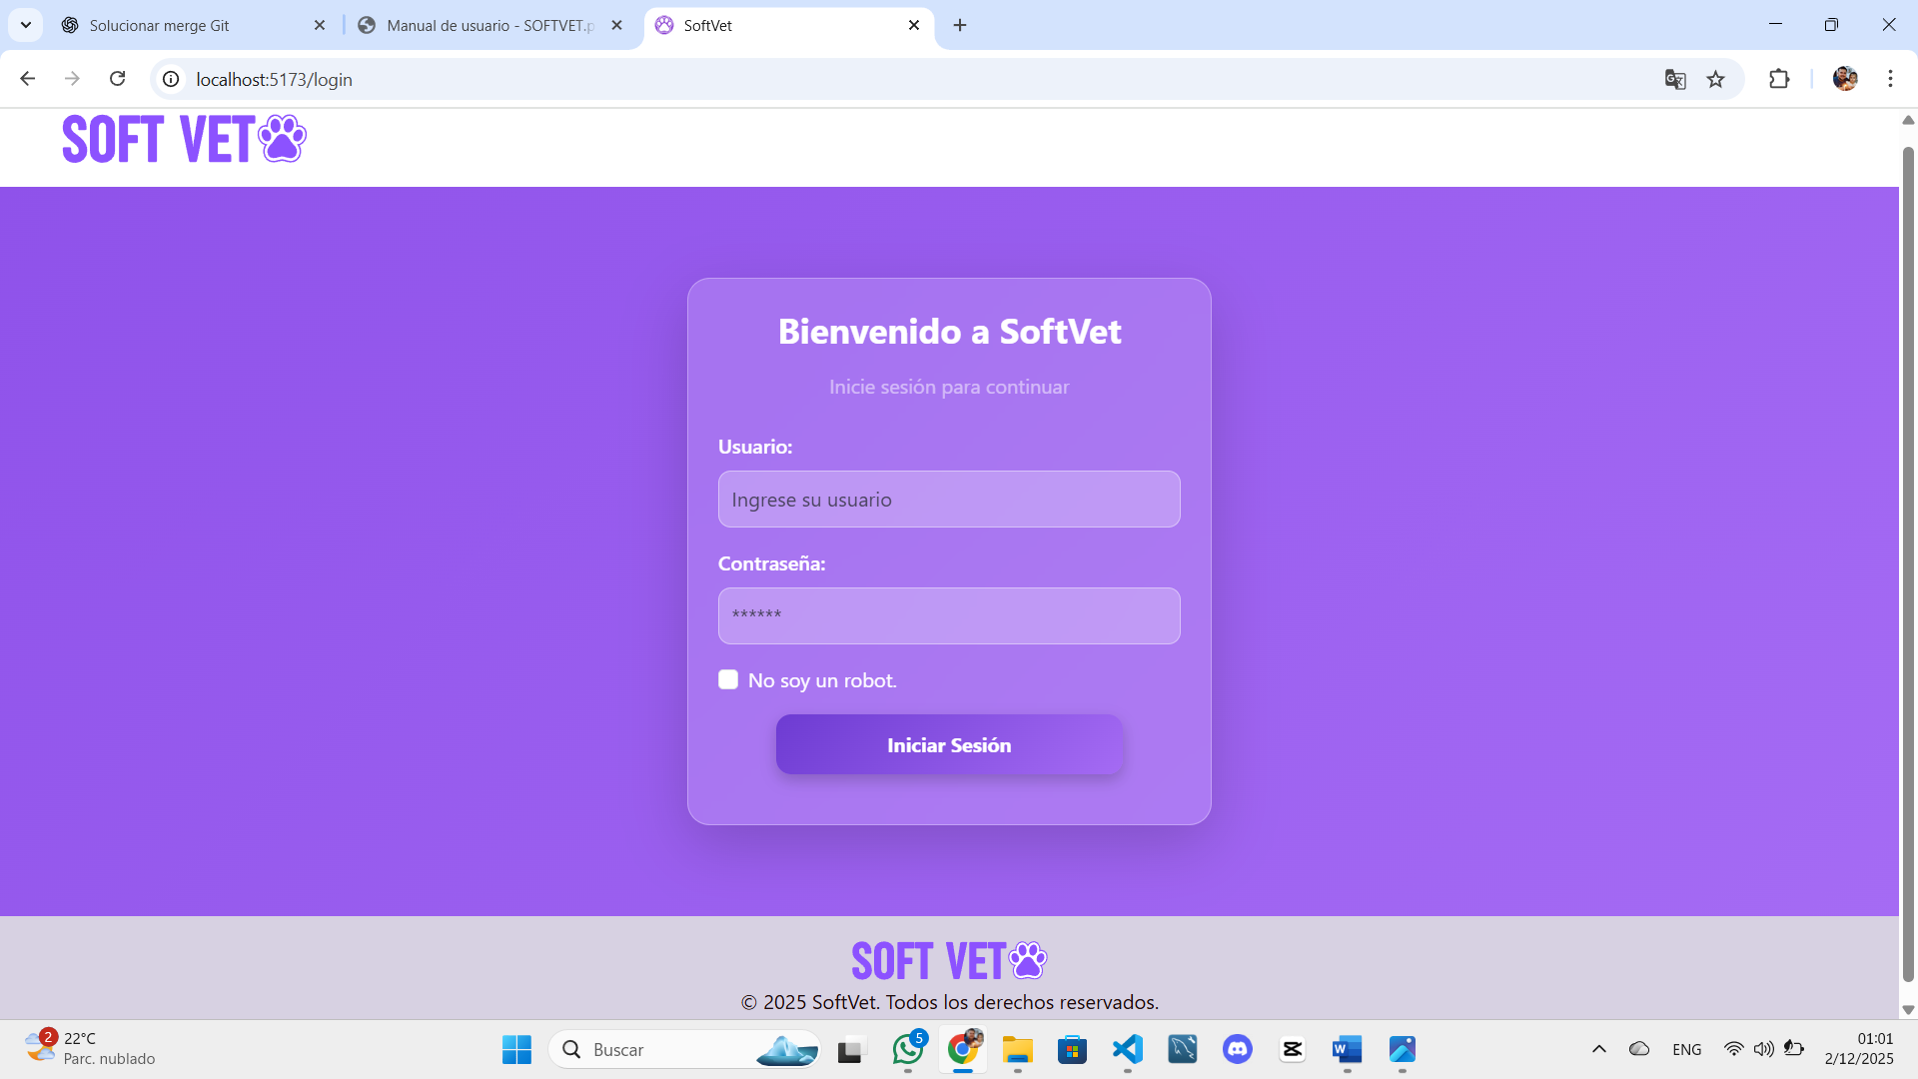

2.2 Recuperar contraseña
Diríjase a la página de inicio de sesión y haga clic en el enlace "¿Olvidaste tu contraseña?". Esto lo redirigirá al formulario de recuperación.
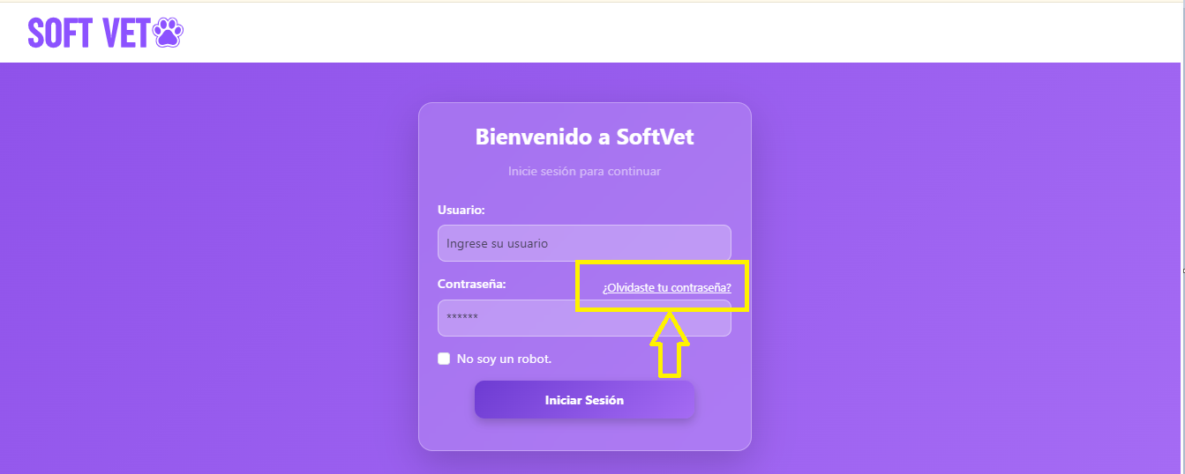

Introduzca el correo electrónico asociado a su cuenta. Haga clic en "Enviar enlace". Por motivos de seguridad, si el correo está registrado, se le enviará inmediatamente un enlace para restablecer la contraseña a esa dirección.

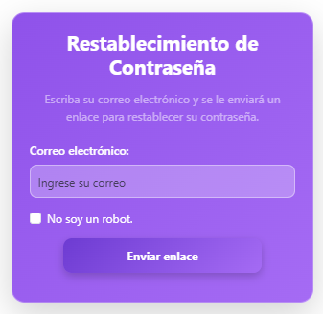

Será dirigido a una pantalla donde deberá ingresar su Nueva Contraseña.
- Escriba la nueva clave en el campo "Contraseña".
- Repítala en el campo "Confirmar Contraseña".
- Advertencia: Si las contraseñas no coinciden, aparecerá un mensaje de error solicitando que las corrija.
Una vez que los campos sean idénticos, haga clic en el botón "Restablecer Contraseña" para completar la actualización y poder iniciar sesión.
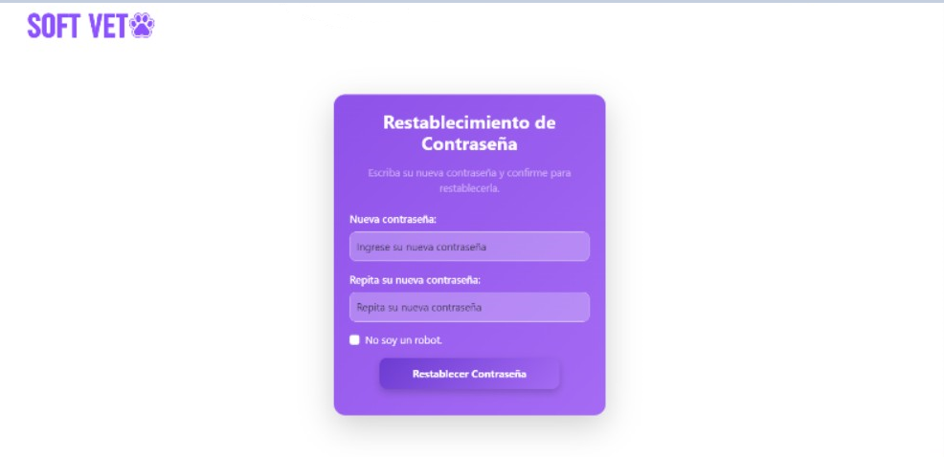

3. MENÚ PRINCIPAL/DASHBOARD

3.1 Elegir acción:
Ahora ya dentro del módulo administrativo, debe elegir haciendo click en la acción que desee realizar.

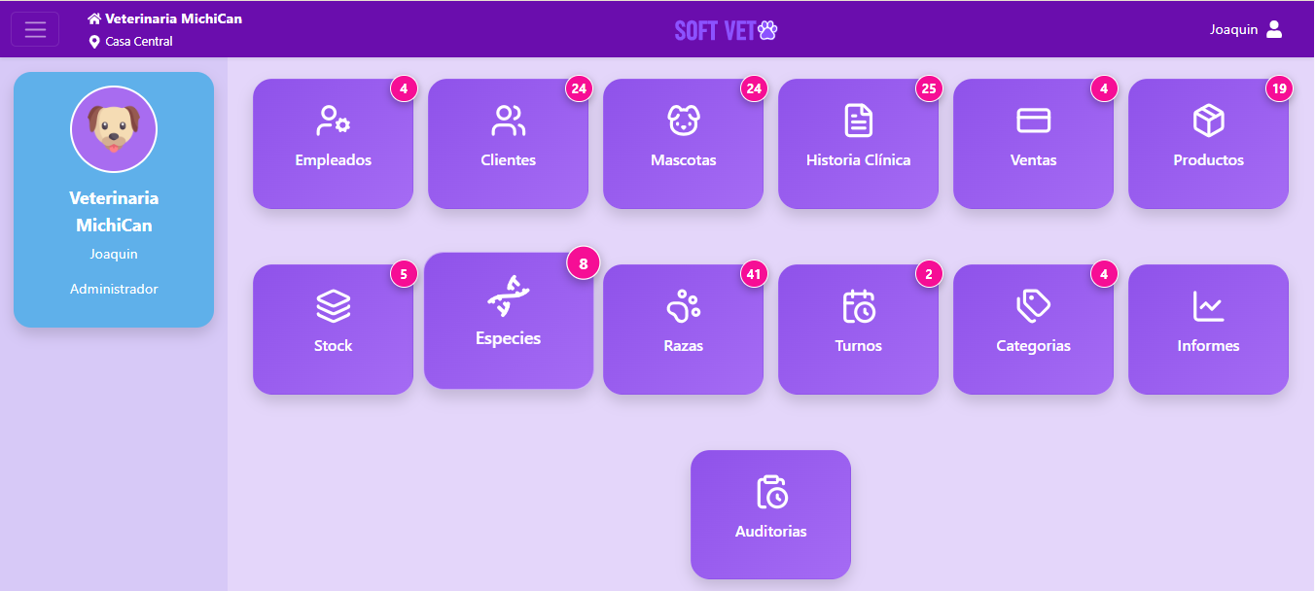

3.2 Menú de navegación lateral
El sistema cuenta con un Menú Lateral desplegable, accesible a través del ícono de "hamburguesa" situado en la esquina superior izquierda de la pantalla. Este componente actúa como el eje central de navegación, permitiendo al usuario desplazarse rápidamente entre los diferentes módulos de SoftVet.
Funcionamiento y Acceso: Al interactuar con cualquiera de las opciones del listado lateral, el sistema redirigirá automáticamente al usuario hacia la tarjeta o módulo correspondiente. Este menú ofrece una alternativa ágil a la vista principal de tarjetas, permitiendo el acceso directo desde cualquier sección sin necesidad de regresar al inicio.
Módulos Disponibles: El listado incluye acceso directo a todas las áreas operativas:
- Gestión Principal: Empleados, Clientes, Mascotas e Historias Clínicas.
- Operaciones Comerciales: Ventas, Productos, Stock y Categorías.
- Configuración Taxonómica: Especies y Razas.
- Control y Análisis: Informes, Turnos y Auditorías.
Funciones Adicionales:
- Acerca de: Sección informativa sobre la versión del sistema y créditos de desarrollo.
- Cerrar Sesión (Púrpura): Ubicado en la parte inferior del menú, este botón permite finalizar la sesión actual de forma segura, protegiendo el acceso a la información y regresando al usuario a la pantalla de Login.

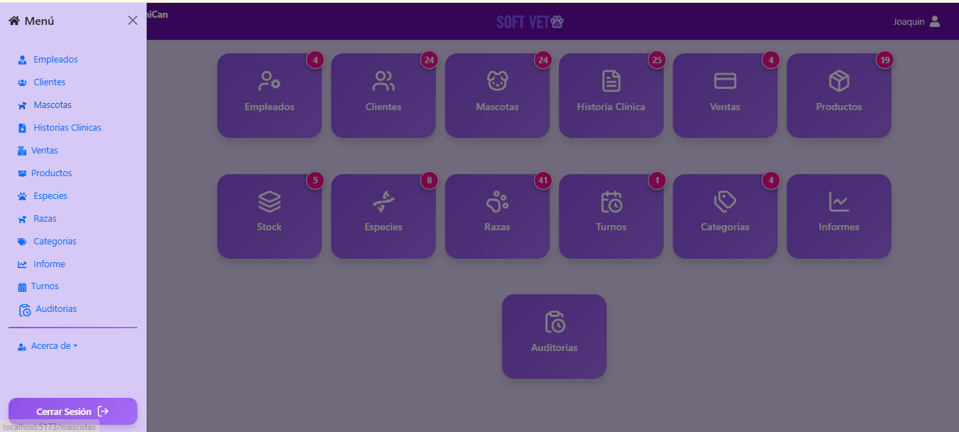

3.3 CERRAR SESIÓN
Para garantizar la seguridad y la integridad de los datos en SoftVet, es fundamental que siempre finalice su sesión al terminar su jornada o al dejar su estación de trabajo.
La opción para cerrar la sesión se encuentra ubicada al final del menú de navegación principal del sistema:
Abrir el Menú: Haga clic en el icono de tres líneas horizontales (☰) (ubicado junto a "Veterinaria MichiCan" en la esquina superior izquierda) para desplegar el Menú lateral

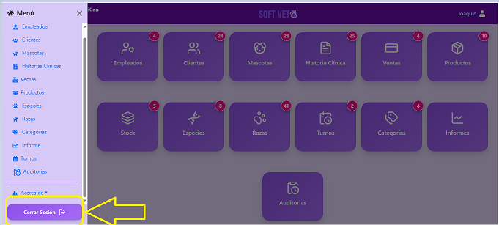

Cerrar Sesión: En la parte inferior del Menú, encontrará el botón destacado "Cerrar Sesión" Al presionar el mismo, automáticamente se traslada a la pantalla de inicio de sesión para ingresar un nuevo usuario

4. EMPLEADOS

4.1 Ver Empleados:
En la sección de Empleados, el sistema presenta un listado organizado de todos los registros existentes. Para facilitar la navegación, en la parte superior se dispone de un buscador inteligente que permite filtrar rápidamente por nombre, junto con filtros de estado (Todos, Activos, Inactivos) para segmentar la visualización según la necesidad administrativa.
Para cada registro en la tabla, se habilitan las siguientes acciones mediante botones de colores:
- Ver (Verde): Permite consultar la información completa del empleado (datos de contacto, DNI y rol asignado) en una ventana emergente de solo lectura.
- Editar (Amarillo): Abre un formulario dinámico para actualizar los datos del registro seleccionado, permitiendo corregir información o cambiar el rango del personal.
- Eliminar (Rojo): Permite dar de baja el registro del sistema. Esta acción suele requerir una confirmación adicional para evitar eliminaciones accidentales.
Nota de Interfaz: Al presionar cualquiera de estos botones, se desplegará una ventana modal. Esto permite completar la operación de manera ágil y rápida, sin necesidad de abandonar la página principal o recargar el sitio.
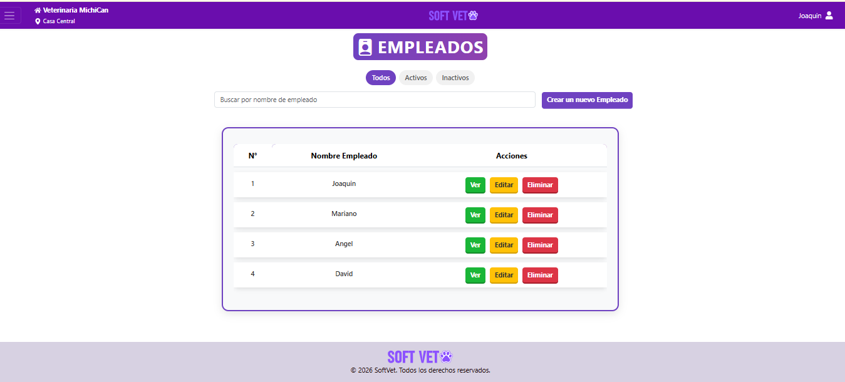

4.2 Ver un Empleado:
Al presionar el botón morado "Ver", se desplegará una ventana emergente que permite visualizar la ficha técnica completa del miembro del personal seleccionado. Esta función está diseñada para consultar datos de contacto y roles administrativos de manera rápida y segura, sin riesgo de modificar la información accidentalmente.
La ficha del empleado incluye:
- Identificación del Personal: En la cabecera se destaca el nombre del empleado para una identificación visual inmediata.
- Datos de Identidad: Muestra el número de DNI registrado en el sistema.
- Información de Contacto: Detalla la Dirección de domicilio, el número de Teléfono y el Email institucional o personal.
- Nivel de Acceso (Rol): Indica la función asignada dentro del sistema (ej. Administrador, Veterinario o Recepcionista), lo que determina los permisos que el usuario posee en SoftVet.
Control de Navegación: Para cerrar esta vista y regresar al listado principal, puede hacer clic en el ícono de cierre (X) en la esquina superior derecha o simplemente presionar fuera del recuadro informativo

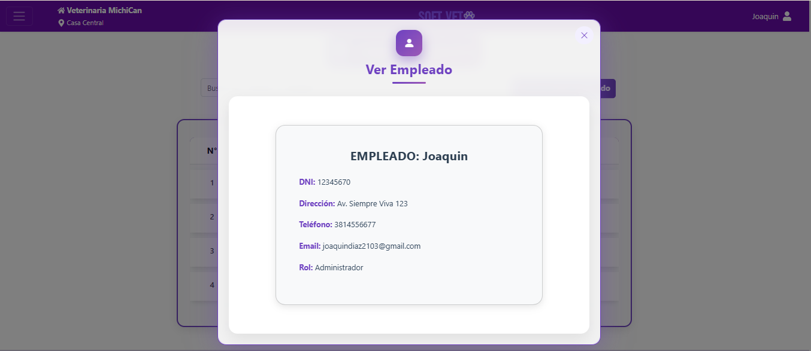

4.3 Crear nuevo Empleado:
Al presionar el botón 'Crear un nuevo Empleado', se desplegará una ventana emergente (modal) con el formulario de alta.
1. Completar datos: Ingrese la información requerida en los campos correspondientes.
2. Guardar: Una vez completados, presione el botón 'GUARDAR'. Si los datos son válidos, el sistema confirmará que el registro se guardó correctamente.
3. Validación: Si existe algún error o falta un campo obligatorio, aparecerá un mensaje de advertencia indicando el problema para su corrección.
Para cerrar el formulario sin realizar cambios, puede presionar el botón 'CANCELAR' o la 'X' en la esquina superior.

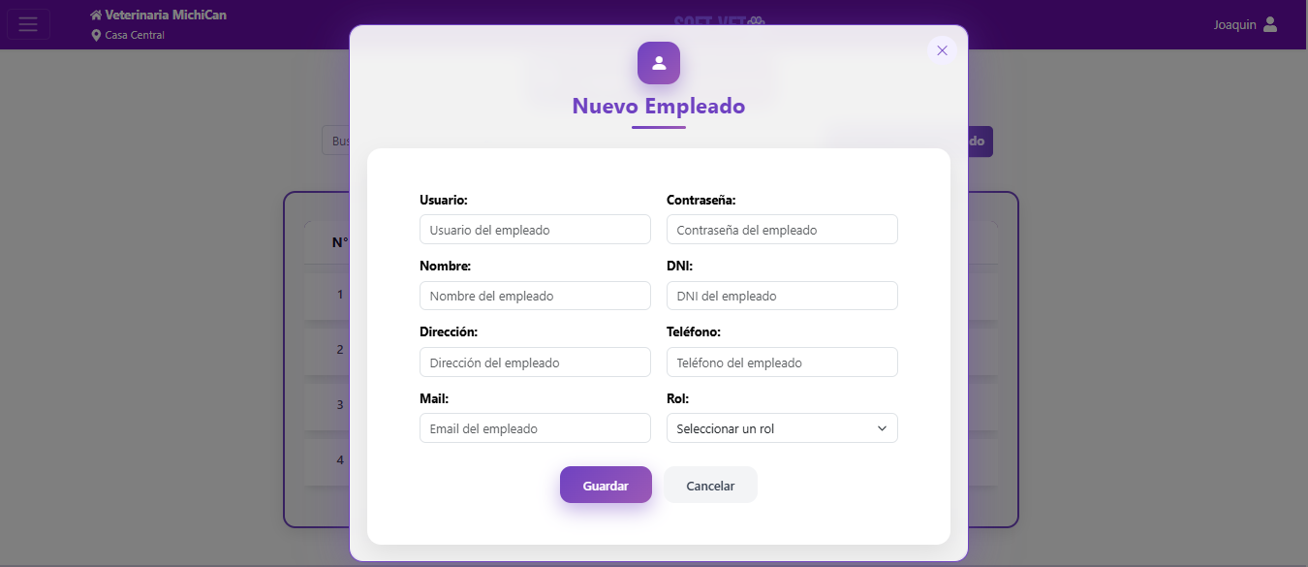

4.4 Editar Empleado:
Al seleccionar el botón 'Editar' (color amarillo), se abrirá una ventana emergente que mostrará los datos actuales del empleado.
• Modificación: Realice los cambios necesarios sobre los campos que desea actualizar.
• Confirmación: Una vez finalizada la edición, presione el botón 'GUARDAR' para que los nuevos datos se apliquen en el sistema.
Si decide no realizar ningún cambio, puede cerrar la ventana presionando 'CANCELAR' o la 'X' superior; esto mantendrá la información original sin alteraciones

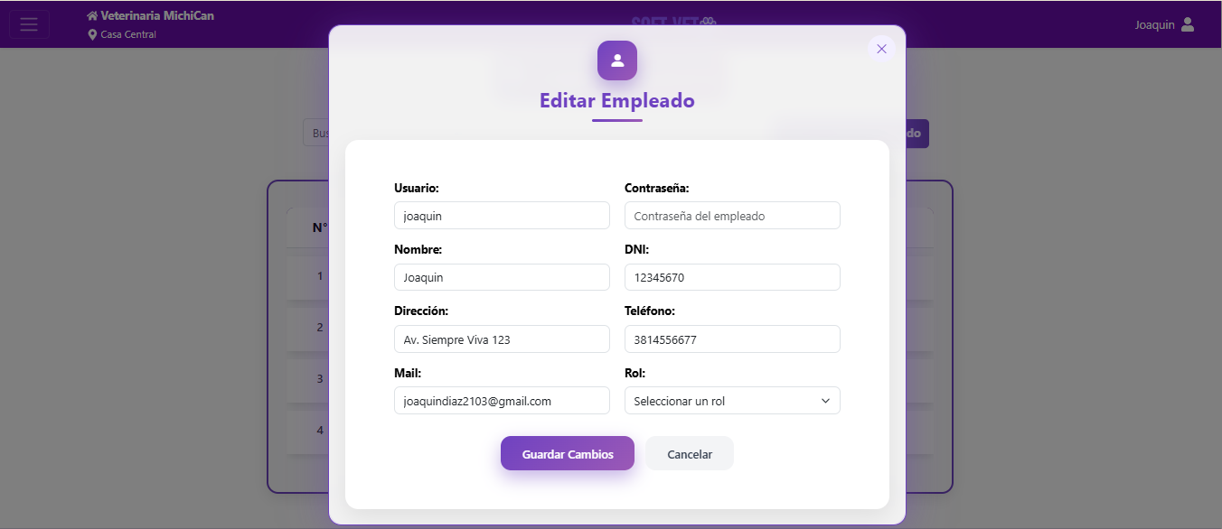

4.5 Eliminar Empleado:
Al presionar el botón 'Eliminar' (color rojo), se desplegará una ventana de confirmación para evitar borrados accidentales.
• Confirmación: El sistema lanzará una advertencia preguntando: ¿Eliminar Empleado?
• Si, eliminar: Al confirmar, el registro se borrará permanentemente de la base de datos. Si la operación es exitosa, aparecerá un mensaje de confirmación.
Si no está seguro o presionó el botón por error, elija 'Cancelar' para mantener el registro intacto y regresar al listado

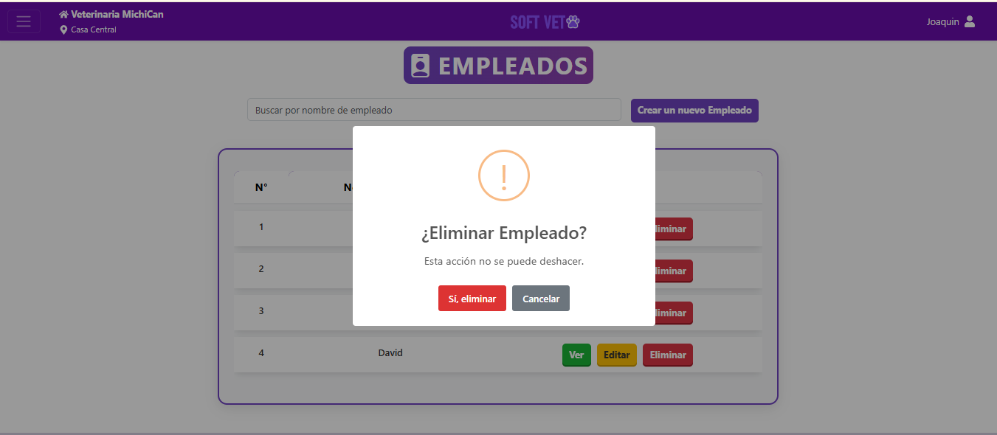

5. CLIENTES

5.1 Ver Clientes
En la sección de Clientes, el sistema presenta un listado organizado de todos los registros. En la parte superior, se dispone de un buscador que permite filtrar rápidamente por Nombre o DNI del Cliente.
Para cada registro en la tabla, se habilitan las siguientes acciones mediante botones de colores:
- Ver (Verde): Permite consultar la información completa del cliente en una ventana emergente.
- Editar (Amarillo): Abre un formulario para actualizar los datos del registro seleccionado.
- Agregar Mascota (Azul): Acceso directo para vincular un nuevo animal al propietario.
- Eliminar (Rojo): Permite dar de baja el registro del sistema.
Al presionar cualquiera de estos botones, se desplegará una ventana modal para completar la operación sin abandonar la página principal.
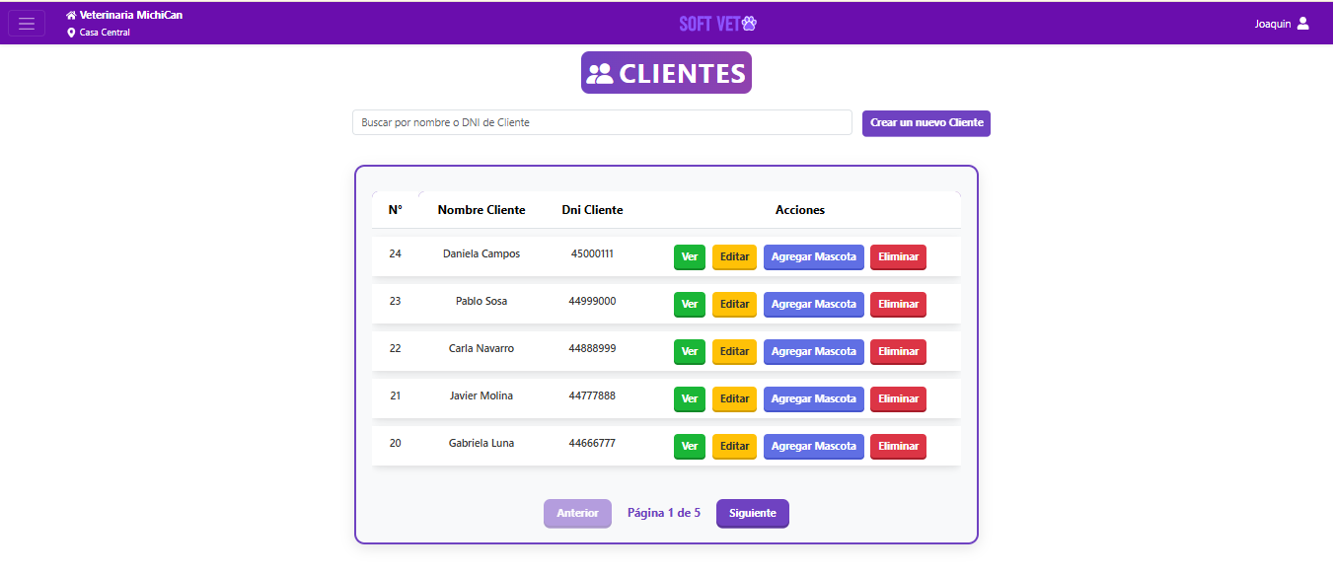

5.2 Ver un Cliente
Al presionar el botón morado "Ver" en el listado de clientes, se abrirá una ventana emergente que centraliza los datos personales y el vínculo con sus mascotas. Esta vista es fundamental para brindar una atención personalizada y verificar rápidamente la información de contacto del propietario.
La ficha de cliente incluye:
- Identificación del Propietario: Encabezado con el nombre completo del cliente para una confirmación rápida.
- Datos de Contacto y Legales: Detalle del DNI, Dirección, Teléfono y Email, permitiendo una comunicación fluida para recordatorios de turnos o avisos importantes.
- Sección de Mascotas: Un apartado exclusivo que lista los animales registrados bajo la titularidad de ese cliente. Incluye el Nombre de la mascota, la Especie y la Raza

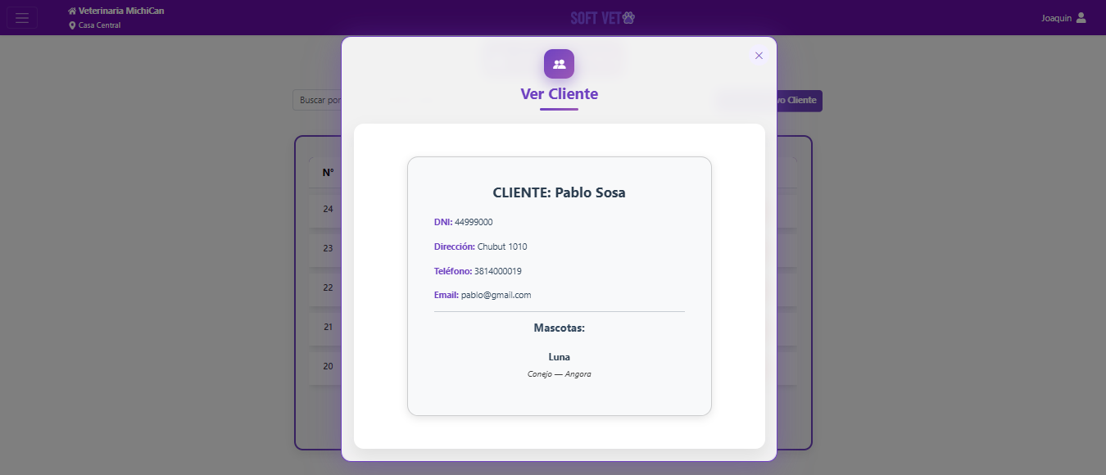

5.3 Crear nuevo Cliente:
Al presionar el botón 'Crear un Nuevo Cliente', se desplegará una ventana emergente (modal) con el formulario de alta.
- Completar datos: Ingrese la información requerida en los campos correspondientes (Nombre, DNI, Dirección, Teléfono y Email).
- Guardar: Una vez completados, presione el botón 'GUARDAR'. Si los datos son válidos, el sistema confirmará que el registro se guardó correctamente.
- Validación: Si existe algún error o falta un campo obligatorio, aparecerá un mensaje de advertencia indicando el problema para su corrección.
Para cerrar el formulario sin realizar cambios, puede presionar el botón 'CANCELAR' o la 'X' en la esquina superior.
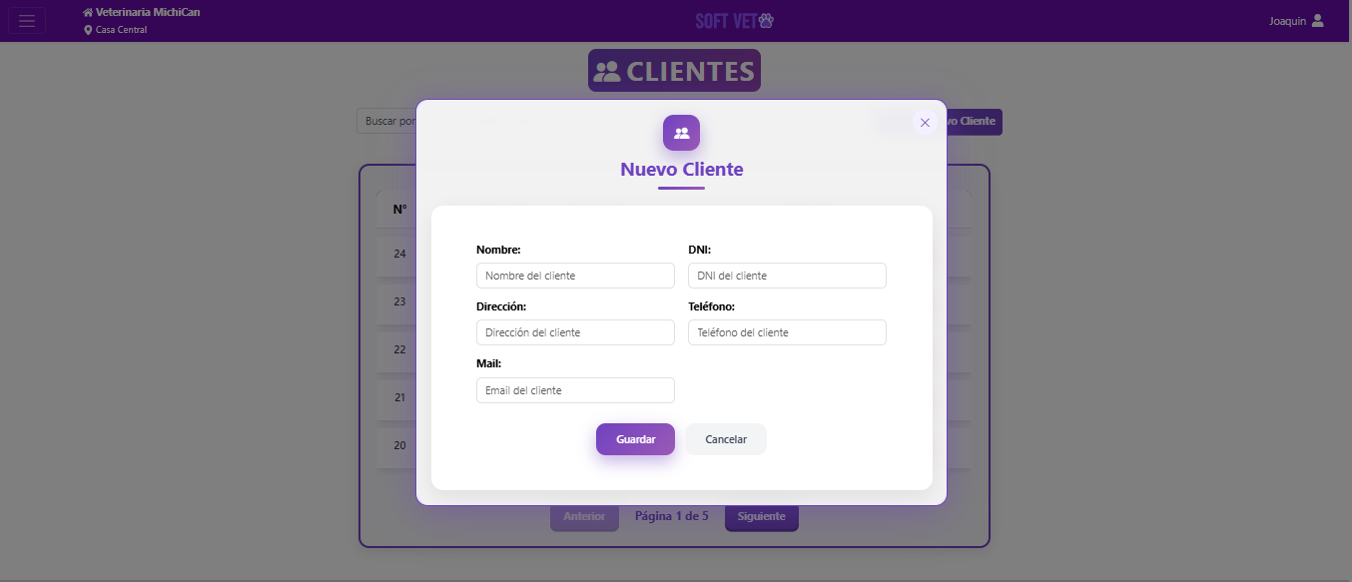

5.4 Editar Cliente:
Al seleccionar el botón 'Editar' (color amarillo), se abrirá una ventana emergente que mostrará los datos actuales del cliente.
- Modificación: Realice los cambios necesarios sobre los campos que desea actualizar.
- Confirmación: Una vez finalizada la edición, presione el botón 'GUARDAR' (o 'Actualizar') para que los nuevos datos se apliquen en el sistema.
Si decide no realizar ningún cambio, puede cerrar la ventana presionando 'CANCELAR' o la 'X' superior; esto mantendrá la información original sin alteraciones
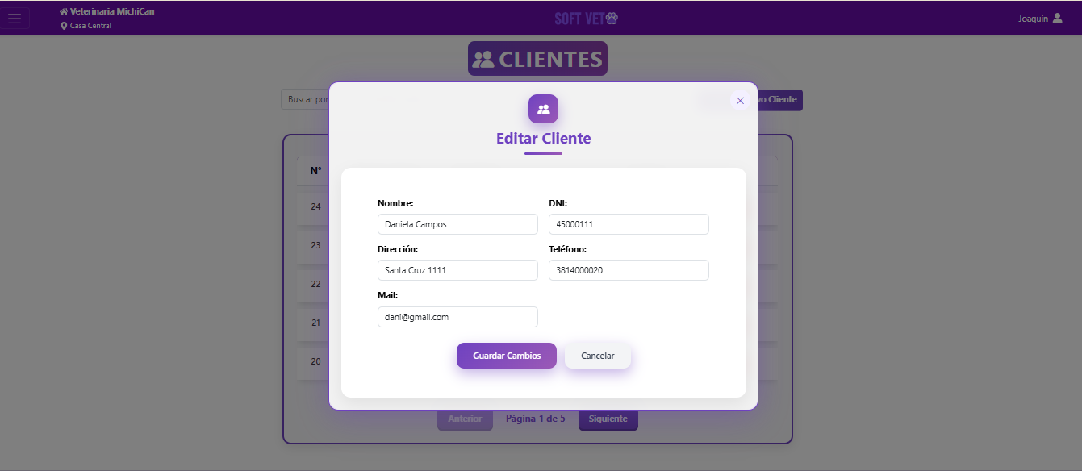

5.5 Agregar Mascota al Cliente:
Al presionar el botón azul "Agregar Mascota", se abrirá una ventana emergente con el formulario de registro. Para asegurar la correcta carga del animal, siga estos pasos:
- Datos de Identificación: Ingrese el Nombre de la Mascota y su Edad en los campos de texto correspondientes.
- Selección de Atributos: Utilice las listas desplegables para seleccionar:
  - Sexo: Elija entre las opciones disponibles.
  - Especie: Seleccione el tipo de animal (ej. Canino, Felino).
  - Raza: Elija la raza correspondiente según la especie seleccionada.
- Confirmación: Una vez completada la ficha, presione el botón púrpura "Guardar". El sistema vinculará automáticamente a la mascota con el cliente actual.
Nota: Si desea interrumpir la carga, puede presionar el botón "Cancelar" o la "X" en la esquina superior derecha para cerrar la ventana sin guardar los cambios.
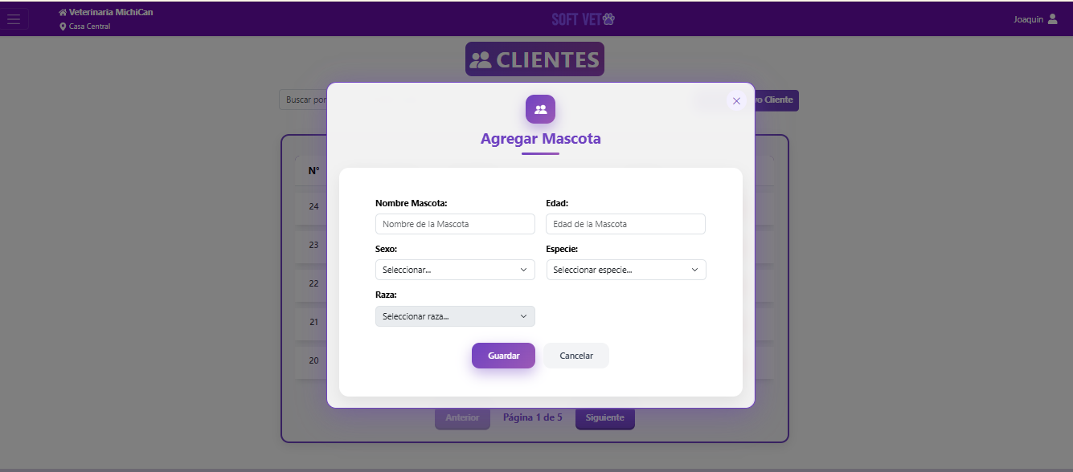

5.6 Eliminar Cliente:
Al presionar el botón 'Eliminar' (color rojo), se desplegará una ventana de confirmación para evitar borrados accidentales.
- Confirmación: El sistema lanzará una advertencia preguntando: '¿Eliminar Cliente?'.
- Si, eliminar: Al confirmar, el registro se borrará permanentemente de la base de datos. Si la operación es exitosa, aparecerá un mensaje de confirmación.
Si no está seguro o presionó el botón por error, elija 'Cancelar' para mantener el registro intacto y regresar al listado
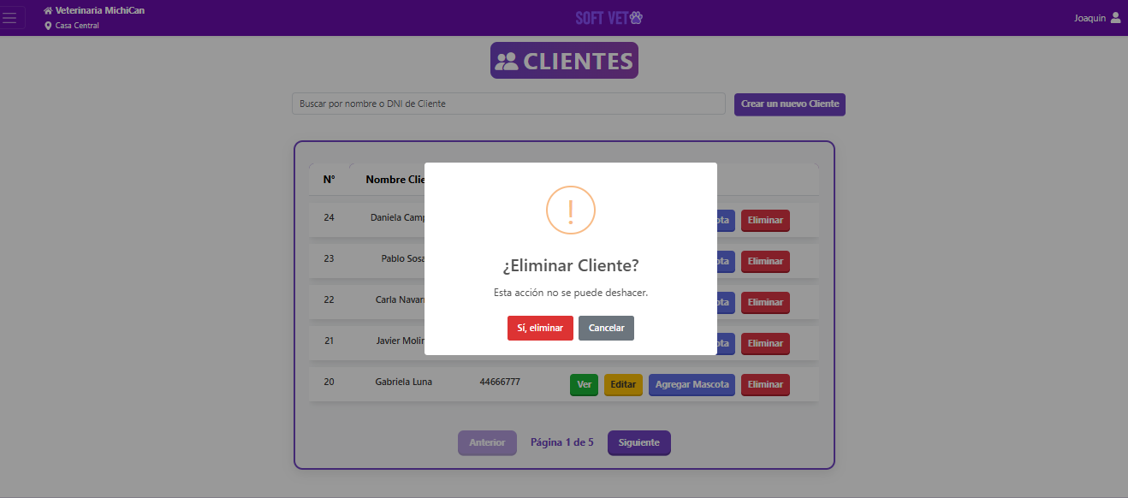

6. MASCOTAS

6.1 Ver Mascotas
En la sección de Mascotas, el sistema muestra un listado organizado de todos los pacientes de la veterinaria. Para agilizar la navegación, el usuario dispone de un buscador central que permite filtrar los resultados por el Nombre de la Mascota o el DNI del Cliente.
Por cada registro, se presentan tres acciones principales representadas por botones de colores:
- Ver (Verde): Permite visualizar la ficha técnica con todos los datos informativos de la mascota seleccionada.
- Editar (Amarillo): Habilita la modificación de los datos existentes en caso de requerir una actualización.
- Historia Clínica (Púrpura): Brinda acceso directo al historial médico del paciente, permitiendo consultar o registrar antecedentes de salud.
Al interactuar con cualquiera de estas opciones, se abrirá una ventana modal (emergente) que permite gestionar la información de forma rápida sin salir del listado general
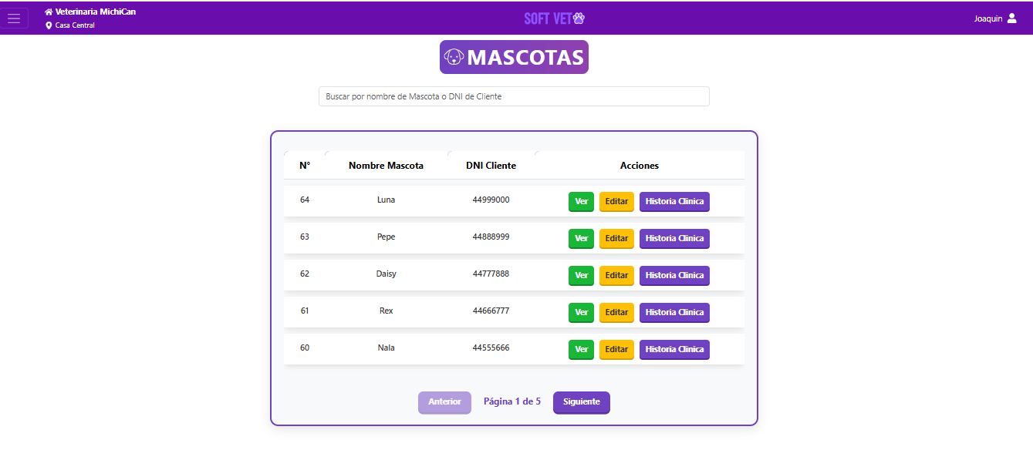

6.2 Ver una Mascota:
Al presionar el botón morado "Ver" dentro del módulo de Mascotas, se desplegará una ventana emergente que contiene la ficha clínica y de propiedad del animal. Esta vista permite al personal verificar los datos biológicos de la mascota y confirmar rápidamente a quién pertenece.

La ficha de la mascota incluye:
- Identificación Animal: En la parte superior se muestra el nombre de la mascota para una referencia clara y directa.
- Perfil Biológico: Detalla las características físicas y de salud básicas, incluyendo Edad, Sexo, Raza y Especie (ej. Conejo — Angora).
- Vinculación con el Propietario: Muestra los datos del titular responsable, incluyendo el Nombre del Cliente y su DNI, facilitando la comunicación con el dueño en caso de ser necesario.
Control de Vista: Al igual que en los demás módulos, esta ventana es informativa. Para regresar al listado general, puede utilizar el botón de cierre (X) o hacer clic en cualquier sector sombreado fuera del modal.
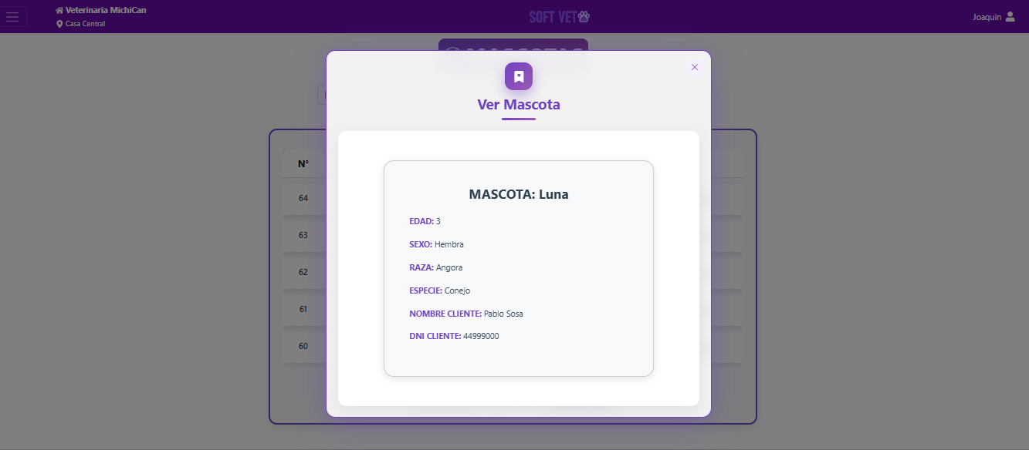

6.3 Editar Mascota:
Al seleccionar el botón 'Editar' (color amarillo), se abrirá una ventana emergente que mostrará los datos actuales de la mascota.
• Modificación: Realice los cambios necesarios sobre los campos que desea actualizar.
• Confirmación: Una vez finalizada la edición, presione el botón 'GUARDAR' (o 'Actualizar') para que los nuevos datos se apliquen en el sistema.
Si decide no realizar ningún cambio, puede cerrar la ventana presionando 'CANCELAR' o la 'X' superior; esto mantendrá la información original sin alteraciones

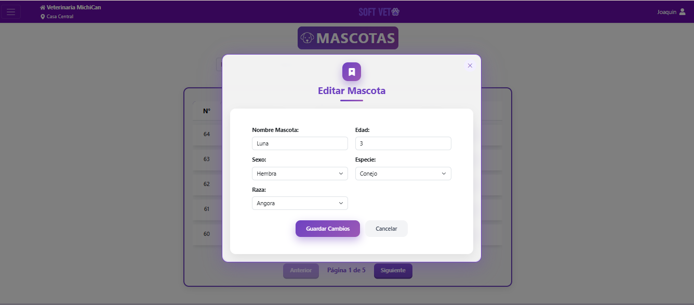

6.4 Historia Clínica de Mascota
Al seleccionar el botón púrpura "Historia Clínica", se desplegará una ventana emergente que presenta la Ficha General con el registro de la última atención médica de la mascota.
En esta vista, el usuario puede consultar:
- Datos de identificación: Nombre del Cliente y de la Mascota.
- Información de Auditoría: El profesional que dio el alta (Veterinario Alta) y la fecha/hora exacta del registro.
- Observaciones: El detalle clínico o seguimiento realizado en esa visita específica.
Restricciones de acceso: Por motivos de seguridad y privacidad de datos, este botón se encuentra habilitado únicamente para los perfiles de Administrador y Veterinario. Los usuarios con otros roles no podrán visualizar esta información.
Para cerrar la consulta y retornar al listado, presione la "X" roja ubicada en la esquina superior derecha del modal.

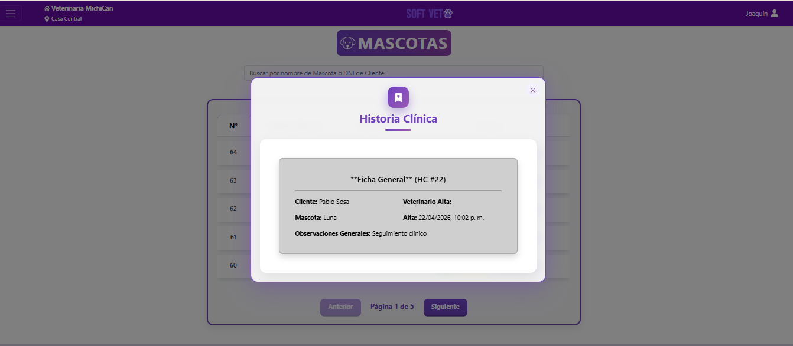

7. HISTORIAS CLÍNICAS

7.1 Ver Historia Clínica
Nota de acceso: Este módulo es de uso exclusivo para perfiles de Administrador y Veterinario. Los usuarios con otros roles no tendrán acceso a esta sección para garantizar la confidencialidad de los datos médicos.
En la sección de Historia Clínica, se presenta el registro histórico de todas las consultas de la veterinaria. El sistema permite localizar un registro específico utilizando el buscador superior por el Nombre del Cliente o su DNI.
Acciones Disponibles:
- Dar de Alta Historia Clínica: Ubicado en la parte superior derecha, este botón permite iniciar un nuevo registro médico para un paciente.
- Ver (Verde): Permite consultar la información general y el resumen de la atención seleccionada.
- Agregar Detalle (Púrpura): Función clave para incorporar nuevas observaciones, diagnósticos o actualizaciones al historial médico existente de la mascota.
- Editar (Amarillo): Permite corregir o actualizar datos cargados previamente en el registro.
Al interactuar con cualquiera de estas opciones, se desplegará una ventana modal para realizar la carga de datos sin abandonar el listado principal.

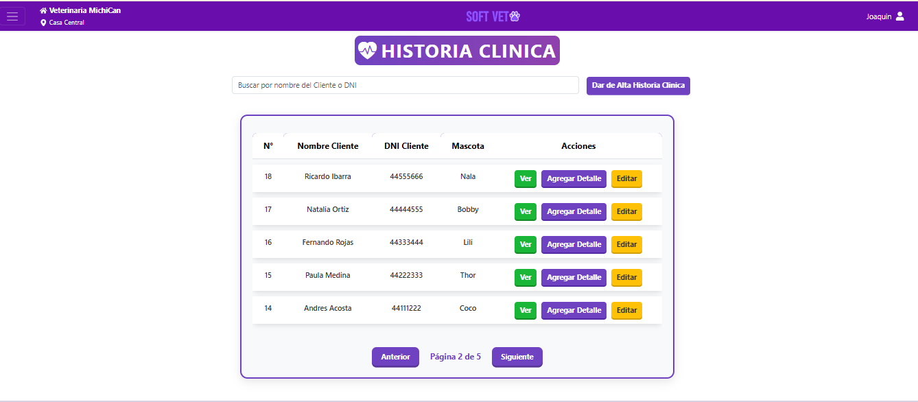

7.2 Ver una Historia Clínica:
Al presionar el botón verde "Ver", se abrirá la ficha completa del registro médico.
- Consulta Integral: Permite revisar la Ficha General (datos del cliente, mascota y profesional) y el Historial de Atenciones con todos los detalles previos.
- Función de Impresión: En la parte inferior, encontrará el botón azul "Imprimir Historia". Al presionarlo, el sistema generará un documento listo para imprimir o guardar en PDF, facilitando la entrega de informes médicos a los dueños.
Para salir, presione la "X" en la esquina superior derecha.

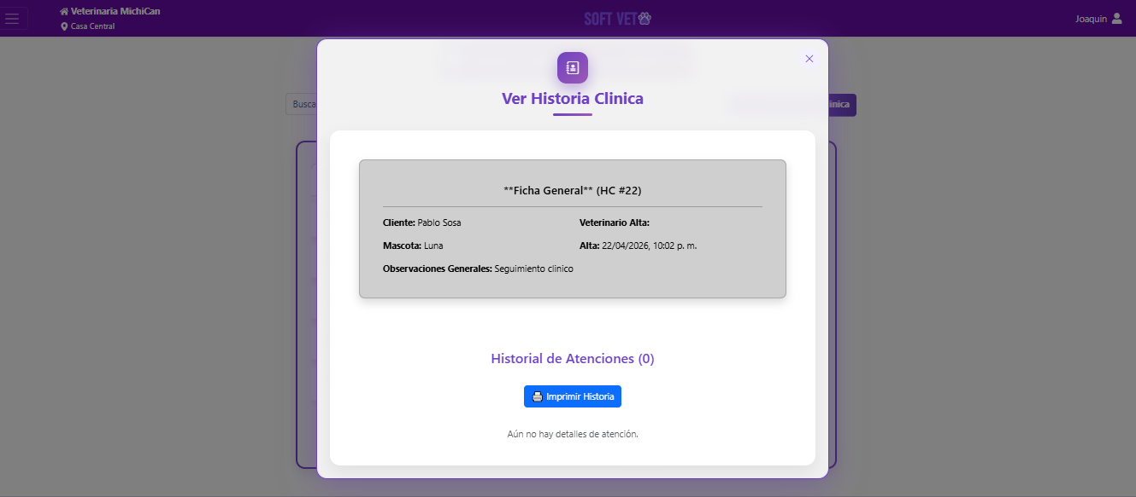

7.3 Agregar Detalle en Historia Clínica
Al presionar el botón púrpura "Agregar Detalle", se habilitará el formulario para registrar la evolución médica del paciente.
- Identificación Automática: El sistema reconoce automáticamente al Veterinario logueado y el ID de la Historia Clínica (HC ID) correspondiente.
- Carga de Datos: En el campo Observaciones/Diagnóstico, el profesional debe redactar los pormenores de la consulta, diagnósticos y tratamientos indicados.
- Integración con Ventas: Una función destacada es el botón verde "Generar Venta". Este permite saltar directamente al módulo de facturación para cobrar la consulta o medicamentos recetados, optimizando el tiempo administrativo.
- Guardar: Presione "Guardar Detalle" para incorporar la información al historial permanente.
Si no desea guardar los cambios, presione el botón "Cancelar" o la "X".

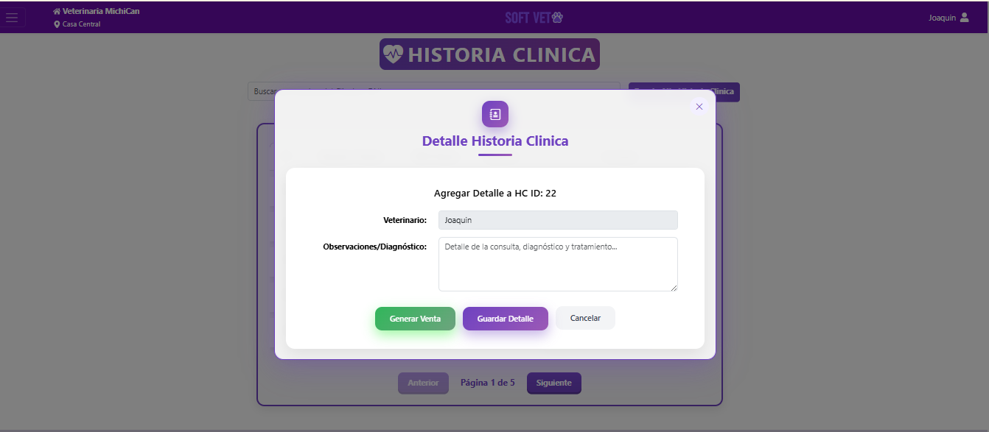

7.4 Editar Historia Clínica:
Restricción de Seguridad: El acceso al botón "Editar" es exclusivo para usuarios con el rol de Veterinario. Por razones de integridad médica y auditoría, ningún otro perfil de usuario (incluidos administradores o recepcionistas) podrá modificar los registros clínicos una vez creados.
Al presionar el botón amarillo "Editar", se abrirá una ventana modal que permite realizar ajustes en la atención médica:
- Veterinario: Campo de solo lectura que identifica al autor del registro
- Cliente y Mascota: Permite verificar y ajustar los sujetos vinculados a la consulta.
- Observación General: Campo habilitado para corregir el motivo de consulta o el diagnóstico.
Finalización:
- Para aplicar las correcciones, presione el botón púrpura "Guardar Cambios".
- Si desea salir sin guardar, presione "Cancelar" o la "X" superior.

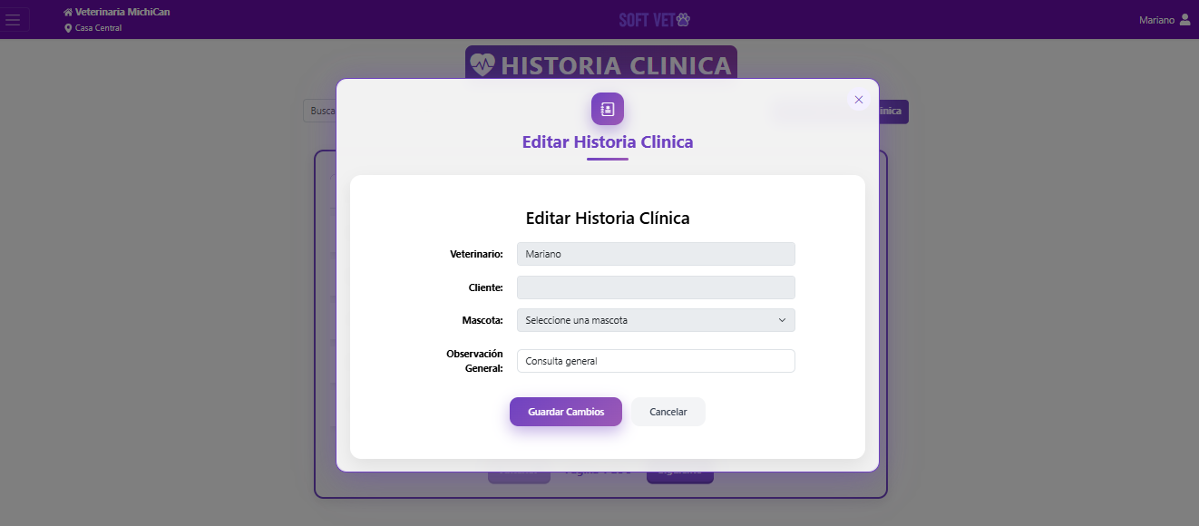

8. VENTAS

8.1 Ver Ventas
En la sección de Ventas, se presenta el historial detallado de todas las transacciones realizadas en la veterinaria. Este módulo permite llevar un control preciso de la facturación y los movimientos de caja.
Búsqueda y Filtrado: En la parte superior, el usuario dispone de un buscador para localizar comprobantes específicos ingresando el Nombre o el DNI del Cliente.
Información en Pantalla: La tabla principal muestra datos críticos de cada operación:
- N°: Número de identificación único de la transacción.
- Fecha y Hora: Registro exacto del momento de la venta.
- Total: Monto final de la operación.
- Empleado: Identifica al usuario que procesó la venta garantizando la trazabilidad del cobro.

Acciones Disponibles:
- Crear Nueva Venta (Púrpura): Ubicado en la parte superior derecha, permite iniciar el proceso de facturación de productos o servicios.
- Ver (Verde): Despliega el detalle del comprobante (artículos vendidos, métodos de pago, etc.).
- Editar (Amarillo): Permite realizar ajustes en la información de la venta.
- Eliminar (Rojo): Permite anular o quitar el registro mediante una confirmación de seguridad.
Al interactuar con estos botones, se abrirá una ventana modal para gestionar la información de manera ágil.
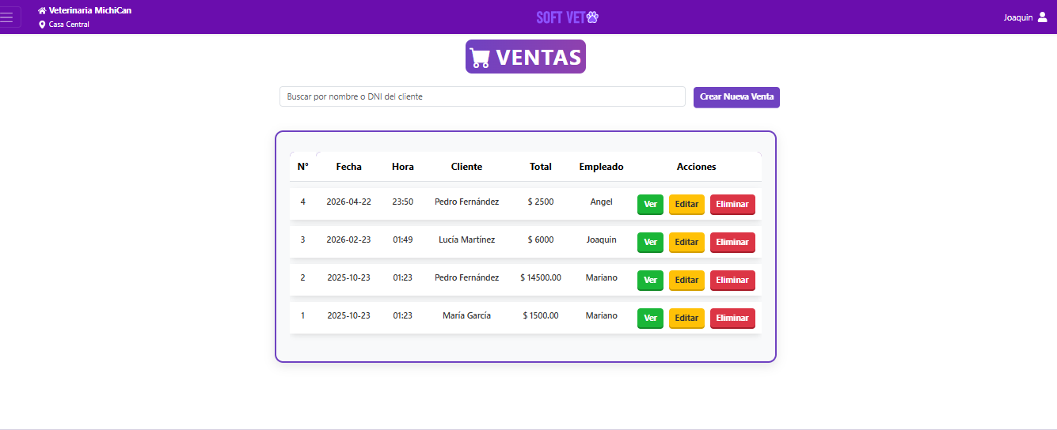

8.2 Ver una Venta
Al presionar el botón verde "Ver", se abrirá una ventana emergente que permite visualizar el detalle completo de la transacción seleccionada. Esta vista es ideal para auditorías o para responder consultas de los clientes sobre sus compras.
La ficha de venta incluye:
- Cabecera de Comprobante: Muestra el número de venta, fecha, hora y el nombre del Empleado que realizó la operación.
- Datos del Cliente: Identifica al comprador mediante su nombre y número de DNI.
- Detalle de Productos: Una tabla desglosada que indica el código del producto, descripción, precio unitario, cantidad adquirida y el subtotal por ítem.
- Total de la Operación: Monto final facturado de la venta.

Funciones Adicionales:
- Descargar PDF: En la esquina inferior derecha, se encuentra un botón verde que permite generar un archivo PDF con el detalle de la venta. Este documento puede ser entregado al cliente como comprobante o guardado de forma externa.
Para cerrar la vista y volver al listado de ventas, presione la "X" en el margen superior derecho.
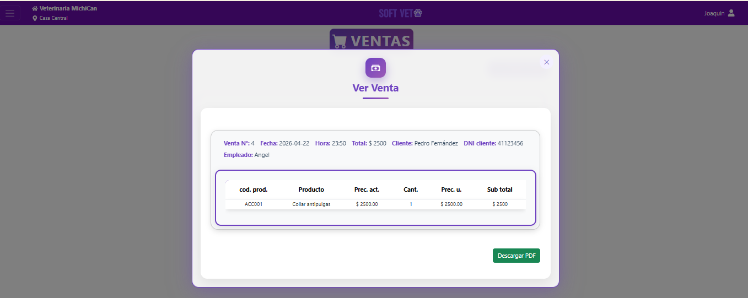

8.3 Crear nueva Venta:
Al presionar el botón púrpura "Crear Nueva Venta", se abrirá una ventana emergente que permite registrar una transacción desde cero. El formulario está diseñado para ser ágil y evitar errores manuales.
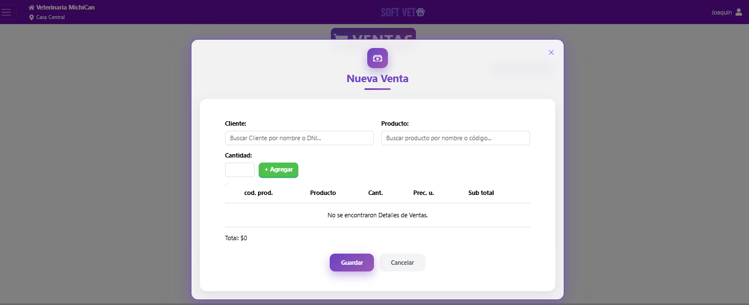
Pasos para realizar una venta:
- Búsqueda de Cliente: Ingrese el nombre o DNI en el campo "Cliente". El sistema filtrará los registros existentes para una selección rápida.
- Selección de Productos: Utilice el buscador de productos para localizar artículos por nombre o código.
- Carga de ítems: Defina la Cantidad y presione el botón verde "+ Agregar". El producto se incorporará a la tabla inferior, donde se calculará automáticamente el subtotal.
- Cálculo de Total: En la parte inferior, el sistema mostrará el Total acumulado de la operación en tiempo real.
- Finalización: Presione el botón púrpura "Guardar" para confirmar la venta.
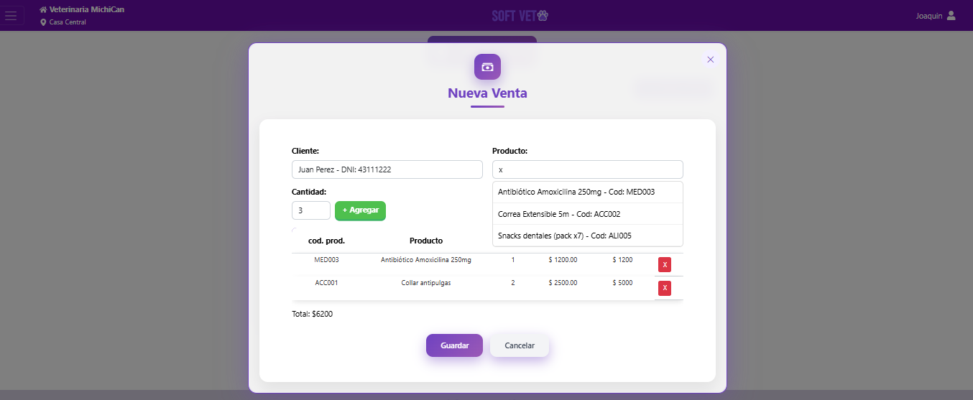

8.4 Editar una Venta
El botón amarillo "Editar" permite realizar ajustes sobre una venta ya registrada. Es ideal para corregir errores de carga o modificar cantidades.
- Modificación de Cantidades: Puede cambiar la cantidad directamente en la tabla de productos cargados. El sistema recalculará los subtotales y el total general al instante.
- Añadir nuevos productos: Si el cliente decidió sumar algo más, puede utilizar los buscadores superiores y el botón "+ Agregar" para incluir nuevos ítems a la transacción.
- Eliminar ítems: Si desea quitar un producto de la lista, presione el botón rojo "X" ubicado al final de la fila del producto correspondiente.
- Guardar Cambios: Una vez finalizada la edición, presione el botón púrpura "Guardar Cambios" para actualizar el registro en la base de datos.
Si desea salir sin aplicar las modificaciones, presione "Cancelar" o la "X" en la esquina superior derecha.
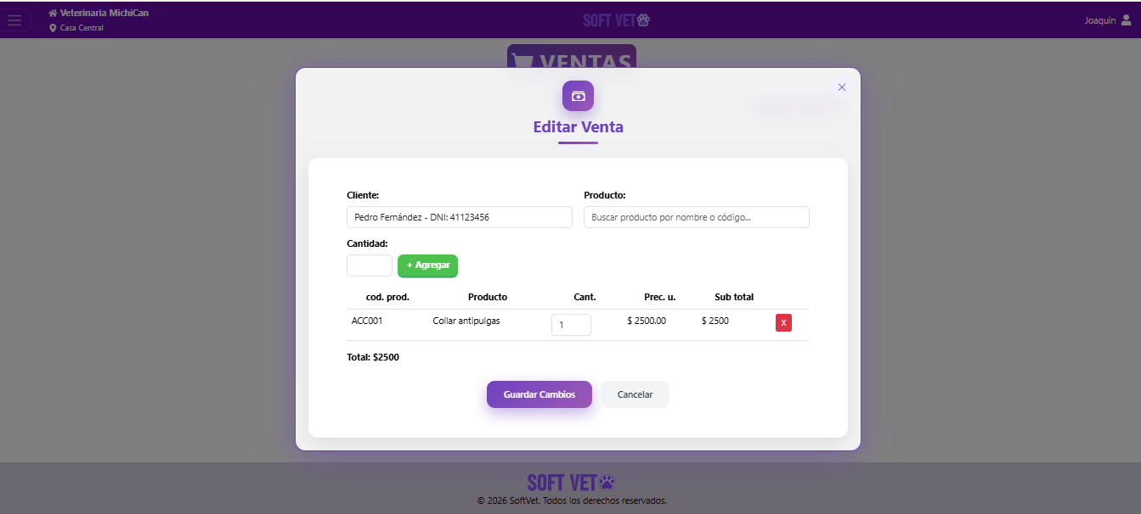

8.5 Eliminar Venta:
Al presionar el botón 'Eliminar' (color rojo), se desplegará una ventana de confirmación para evitar borrados accidentales.
• Confirmación: El sistema lanzará una advertencia preguntando: '¿Eliminar Venta?'.
• Si, eliminar: Al confirmar, el registro se borrará permanentemente de la base de datos. Si la operación es exitosa, aparecerá un mensaje de confirmación.
Si no está seguro o presionó el botón por error, elija 'Cancelar' para mantener el registro intacto y regresar al listado

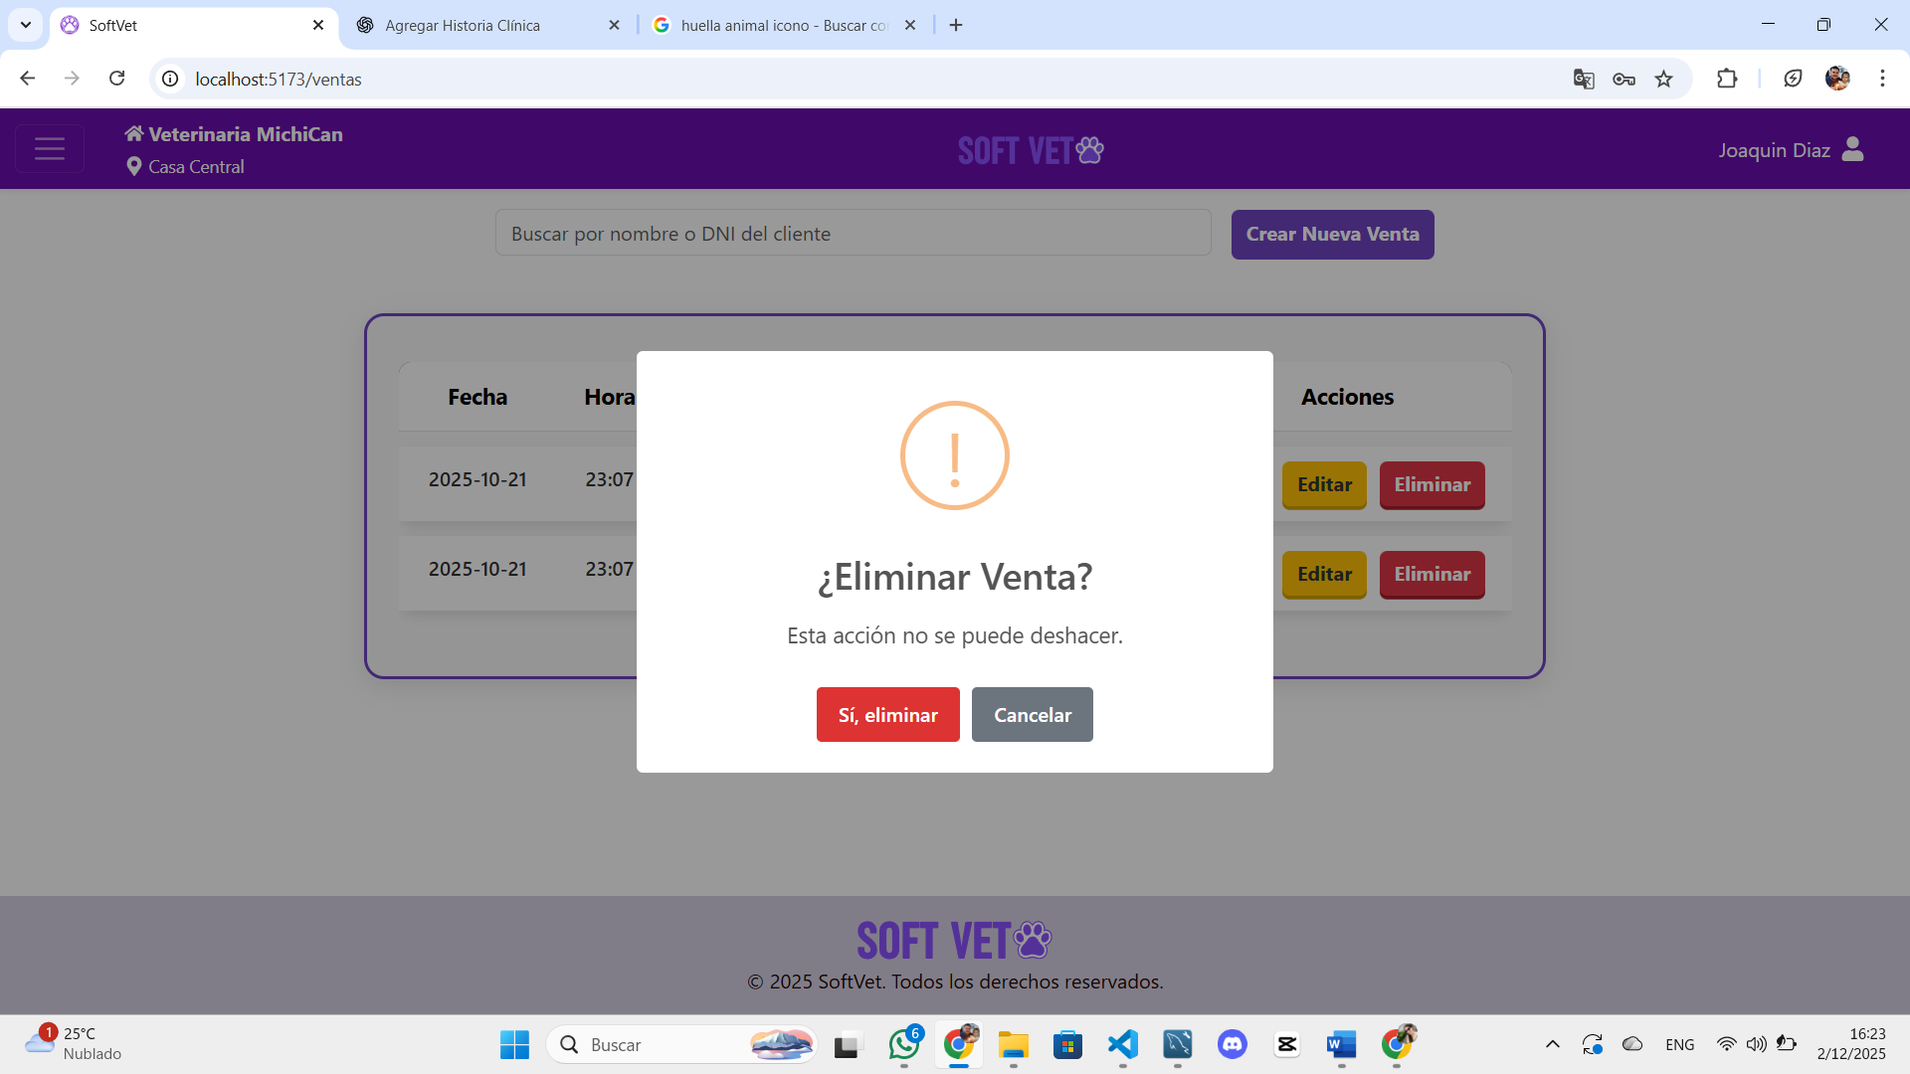

9. PRODUCTOS

9.1 Ver Productos
En la sección de Productos, el sistema permite la gestión integral del inventario. Esta vista es fundamental para asegurar el control de los insumos y artículos disponibles para la venta y la atención médica.
Búsqueda y Navegación: En la parte superior, se encuentra un buscador que permite localizar artículos rápidamente filtrando por Nombre o Código del Producto. Además, en la parte inferior se dispone de una paginación para navegar de forma ordenada por todo el catálogo.
Información de la Tabla: Cada registro muestra datos clave para el control de stock:
- N°: Posición del registro.
- Nombre Producto: Descripción del artículo (ej. Vacunas, Alimentos, Accesorios).
- Código Producto: Identificador técnico del ítem (ej. MED001, ACC001).
- Stock Disponible: Cantidad actual de unidades en inventario.
Acciones Disponibles:
- Crear un nuevo Producto (Púrpura): Ubicado en la parte superior derecha, permite dar de alta nuevos artículos.
- Ver (Verde): Abre una ventana con la información detallada del producto.
- Editar (Amarillo): Permite actualizar precios, nombres o ajustar el stock disponible.
- Dar Baja (Rojo): Permite retirar el producto del listado activo mediante una confirmación de seguridad.
Al presionar cualquiera de estos botones, se abrirá una ventana modal para realizar la operación de manera rápida.

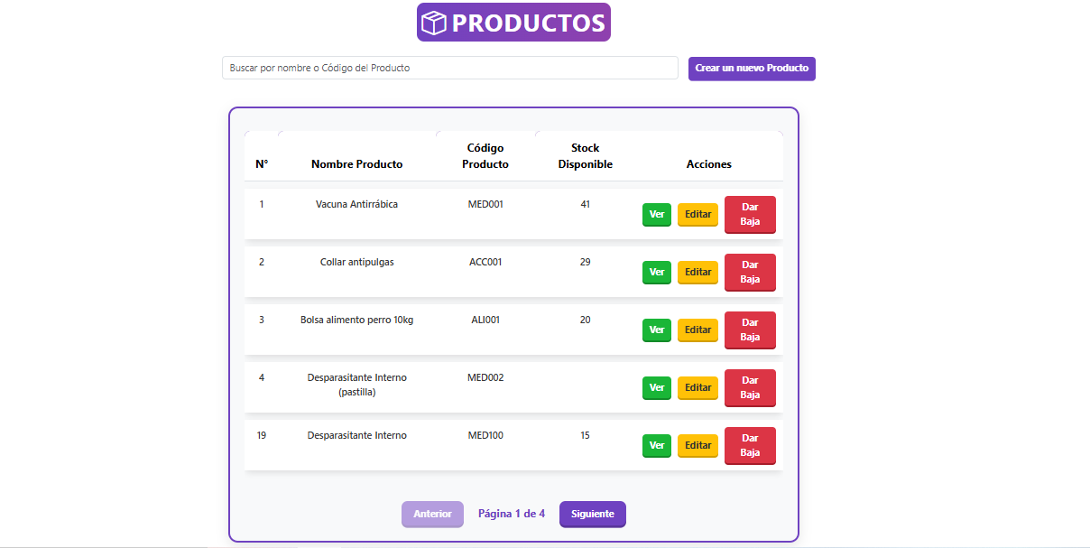

9.2 Ver un Producto:
Al presionar el botón verde "Ver", se desplegará una ventana emergente con la ficha técnica del artículo seleccionado. Esta vista de solo lectura permite verificar la información del producto de manera centralizada.
La ficha de consulta incluye:
- Nombre del Producto: Descripción principal del artículo en negrita.
- Código: Identificador único (ej. MED001) para la gestión interna.
- Precio: El valor de venta actual registrado en el sistema.
- Stock: Cantidad de unidades disponibles en el inventario al momento de la consulta.
- Categoría: Clasificación del producto (ej. Medicamentos, Alimentos, Accesorios), lo que facilita la organización del catálogo.
Para cerrar la ficha y regresar al listado general de productos, presione la "X" ubicada en la esquina superior derecha del modal.
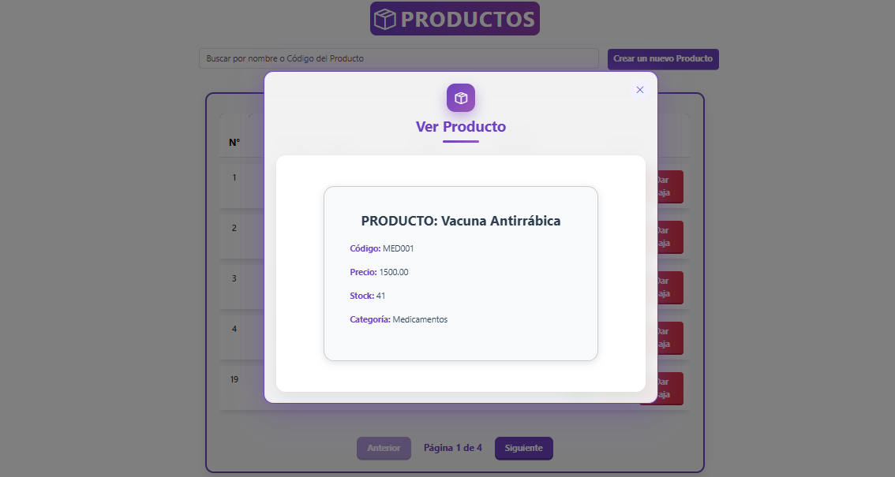

9.3 Crear nuevo Producto:
Al presionar el botón púrpura "Crear un nuevo Producto", se desplegará una ventana emergente con el formulario de alta de artículos. Para registrar un nuevo producto de forma correcta, siga estos pasos:
- Identificación del Producto: Ingrese el Nombre del Producto y asígnele un Código de Producto único. Este código facilitará la búsqueda y la carga en el módulo de ventas.
- Definición de Categoría: Utilice la lista desplegable para seleccionar la Categoría a la que pertenece (ej. Alimentos, Medicamentos, Accesorios). Esto permitirá mantener el inventario clasificado.
- Valores de Inventario:
  - Precio: Ingrese el valor de venta al público.
  - Stock: Indique la cantidad inicial de unidades físicas disponibles.
- Confirmación: Una vez completados todos los campos, presione el botón púrpura "Guardar". El sistema incorporará el artículo al listado general inmediatamente.
Si desea cancelar el registro, puede presionar el botón "Cancelar" o la "X" en la esquina superior derecha para cerrar el formulario sin realizar cambios.

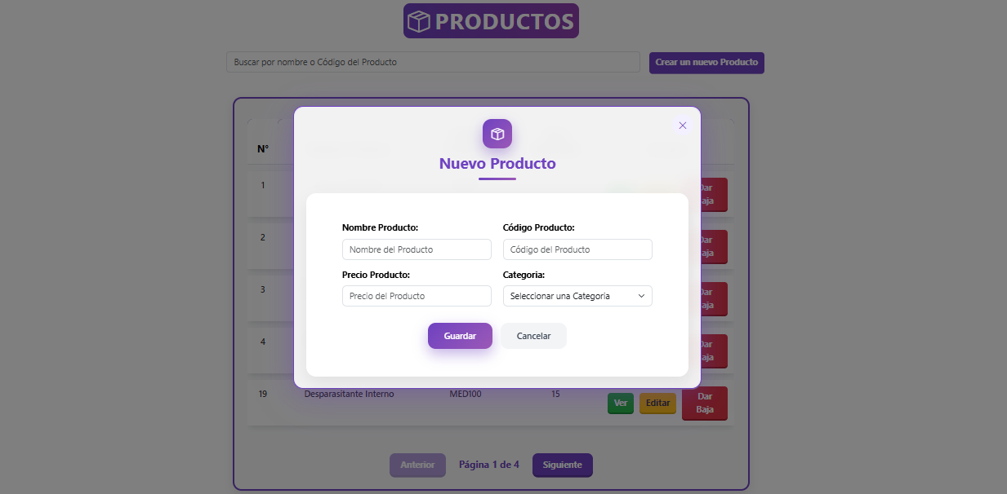

9.4 Editar Producto:
Al presionar el botón amarillo "Editar", se abrirá una ventana emergente que permite modificar la información del artículo seleccionado. Esta función es esencial para actualizar precios o corregir datos técnicos.
Campos editables:
- Nombre y Código: Permite ajustar la descripción o el identificador del producto si fuera necesario.
- Precio Producto: Campo vital para reflejar cambios en los costos o actualizaciones de precios de venta.
- Categoría: Permite reubicar el producto en una clasificación diferente mediante la lista desplegable.
Finalización de la edición:
- Guardar Cambios: Al presionar este botón púrpura, el sistema actualizará la ficha del producto en toda la plataforma (incluyendo el módulo de Ventas) de forma inmediata.
- Si desea cancelar el registro, puede presionar el botón "Cancelar" o la "X" en la esquina superior derecha para cerrar el formulario sin realizar cambios.
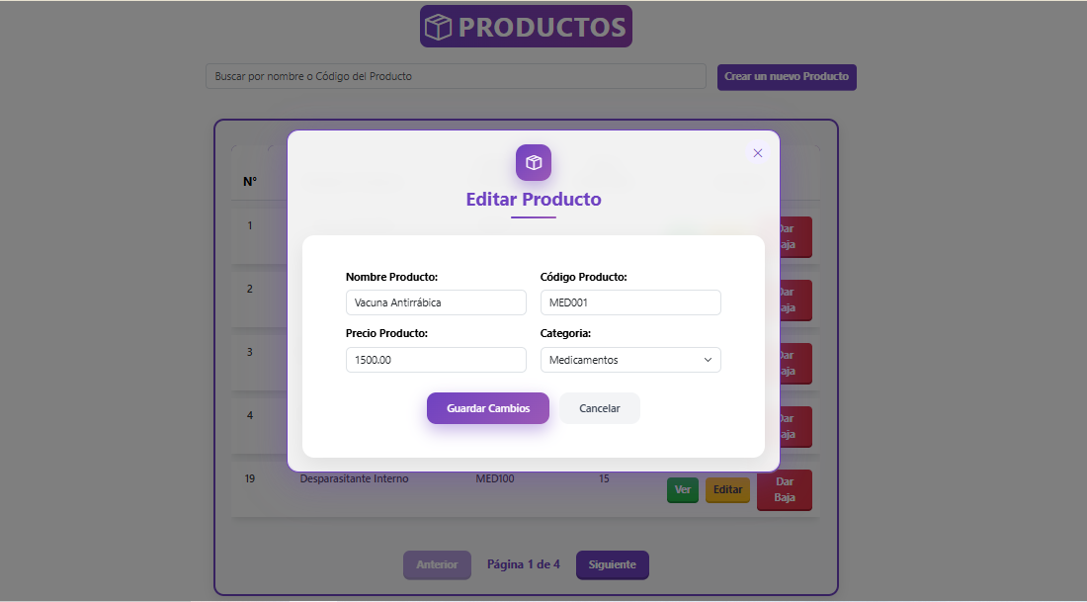

9.5 Dar baja a un Producto:
Al presionar el botón 'Dar Baja' (color rojo), se desplegará una ventana de confirmación para evitar borrados accidentales.
• Confirmación: El sistema lanzará una advertencia preguntando: '¿Dar de Baja producto?'.
• Si, eliminar: Al confirmar, el registro se borrará permanentemente de la base de datos. Si la operación es exitosa, aparecerá un mensaje de confirmación.
Si no está seguro o presionó el botón por error, elija 'Cancelar' para mantener el registro intacto

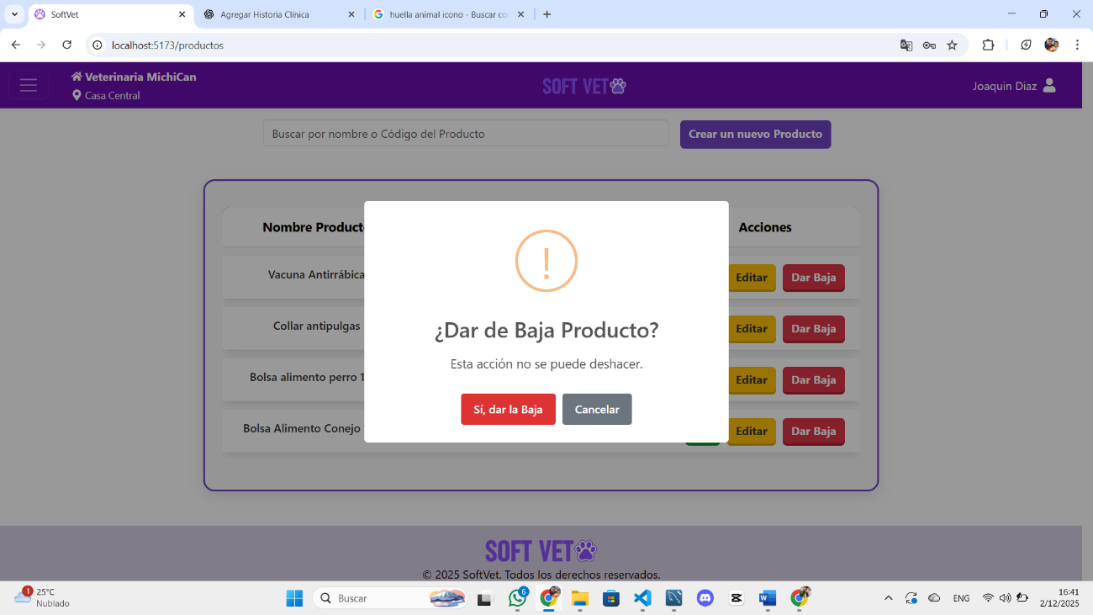

10. STOCK

10.1 Ver Stock:
El módulo de Stock permite realizar un seguimiento exhaustivo de las existencias físicas en la veterinaria. Es una herramienta vital para la gestión de inventario, permitiendo saber en tiempo real con qué insumos se cuenta para la atención y la venta.
Búsqueda y Filtrado: En la parte superior, se dispone de un buscador que permite localizar rápidamente cualquier artículo filtrando por su Nombre o su Código de Producto.
Información en Pantalla: La tabla de stock presenta los siguientes datos:
- N°: Número de registro en el sistema.
- Nombre Producto: Descripción del artículo.
- Código Producto: Identificador único para evitar confusiones entre ítems similares.
- Stock: Cantidad de unidades disponibles actualmente en estantería o depósito.
Acciones Disponibles:
- Crear un Nuevo Stock (Púrpura): Botón ubicado en la parte superior derecha que permite dar de alta la entrada de nuevas mercaderías al sistema.
- Ver (Verde): Permite visualizar el detalle completo del ítem de stock seleccionado.
- Editar (Amarillo): Habilita la actualización de las cantidades o datos específicos del registro.
- Eliminar (Rojo): Permite quitar un registro de stock mediante una confirmación de seguridad para evitar errores.
Al interactuar con cualquiera de estas opciones, se abrirá una ventana modal que facilita la gestión rápida de la información.

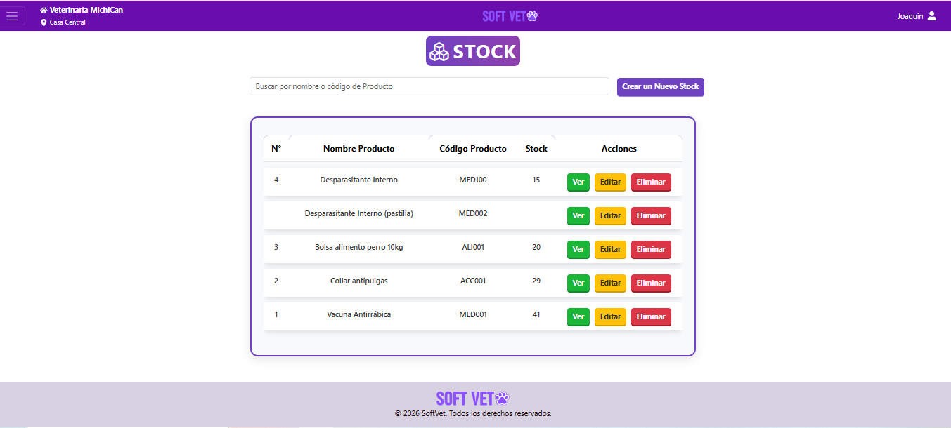

10.2 Ver Stock de un Producto:
Al presionar el botón verde "Ver" dentro del módulo de Stock, se abrirá una ventana emergente con la ficha detallada del inventario del producto. Esta vista permite realizar un control profundo de las existencias sin alterar los datos.
Información detallada en pantalla:
- Producto y Código: Identificación técnica del artículo.
- Precio: Valor de venta registrado.
- Categoría: Clasificación del producto para una mejor organización.
- Cantidad total en stock: Indica el número exacto de unidades disponibles en el sistema.
- Último ingreso: Muestra el historial de movimientos recientes (ej. "Sin movimientos"), lo cual es vital para el control de reposición de mercadería.
- Otras Observaciones: Espacio dedicado a notas internas relevantes sobre el stock de ese producto específico.
Para cerrar la consulta, presione la "X" ubicada en la esquina superior derecha del modal.
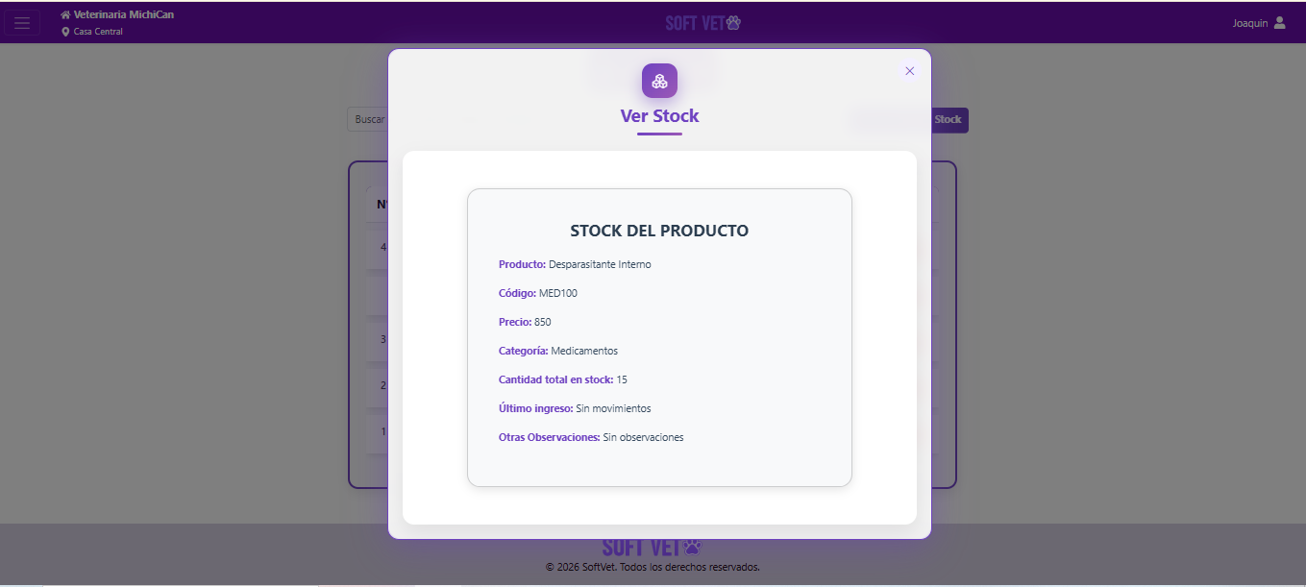

10.3 Crear un Nuevo Stock:
Al presionar el botón púrpura "Crear un Nuevo Stock", se abrirá una ventana emergente para registrar el ingreso de mercadería al sistema.
Campos a completar:
- Producto: Seleccione el artículo de la lista desplegable. El sistema mostrará los productos cargados previamente en el catálogo para asegurar la integridad de la base de datos.
- Cantidad: Ingrese el número de unidades que están ingresando al inventario físico.
- Observaciones (Opcional): Espacio para añadir notas relevantes sobre este movimiento, como el número de factura del proveedor, el estado de los productos o el motivo del ingreso.
Finalización:
- Para confirmar el ingreso, presione el botón púrpura "Guardar". El sistema sumará automáticamente las unidades al stock disponible del producto seleccionado.
- Presione "Cancelar" o la "X" para cerrar la ventana sin realizar movimientos.

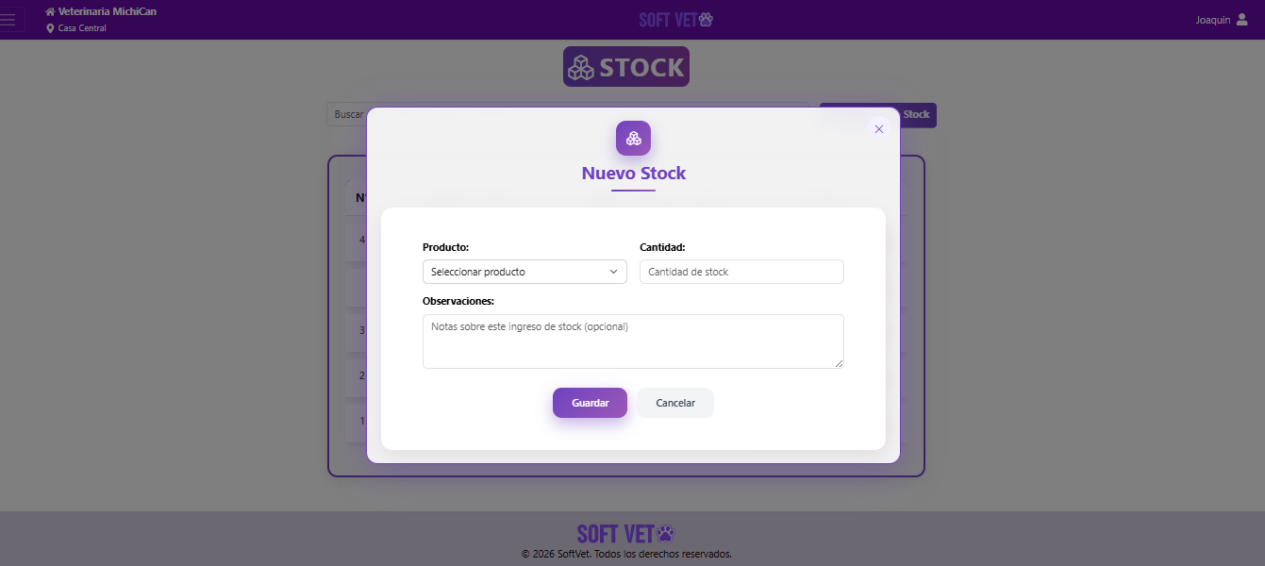

10.4 Editar Stock:
Al presionar el botón amarillo "Editar", se abrirá una ventana emergente que permite ajustar los niveles de existencia y las notas de un registro de stock ya creado.
Campos del formulario:
- Producto: Campo de solo lectura. El sistema bloquea este campo para asegurar que los ajustes de cantidad se apliquen estrictamente al artículo seleccionado originalmente, evitando errores de cruce de inventario.
- Cantidad: Permite modificar el número de unidades físicas disponibles. Es ideal para realizar ajustes tras un inventario manual o corregir errores de carga.
- Observaciones: Permite actualizar o añadir notas sobre el estado de este lote o el motivo del ajuste.
Finalización de la tarea:
- Guardar Cambios: Al presionar este botón púrpura, el nuevo nivel de stock se verá reflejado inmediatamente en todo el sistema SoftVet.
- Cancelar: Presione este botón o la "X" para cerrar el modal sin aplicar los cambios.

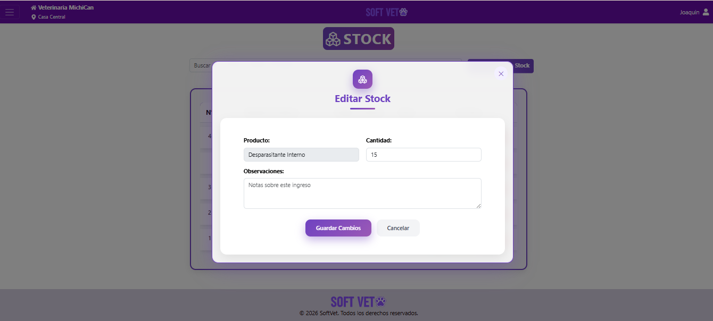

10.5 Eliminar Stock:
Al presionar el botón 'Eliminar' (color rojo), se desplegará una ventana de confirmación para evitar borrados accidentales.
• Confirmación: El sistema lanzará una advertencia preguntando: '¿Eliminar Stock?'.
• Si, eliminar: Al confirmar, el registro se borrará permanentemente de la base de datos. Si la operación es exitosa, aparecerá un mensaje de confirmación.
Si no está seguro o presionó el botón por error, elija 'Cancelar' para mantener el registro intacto

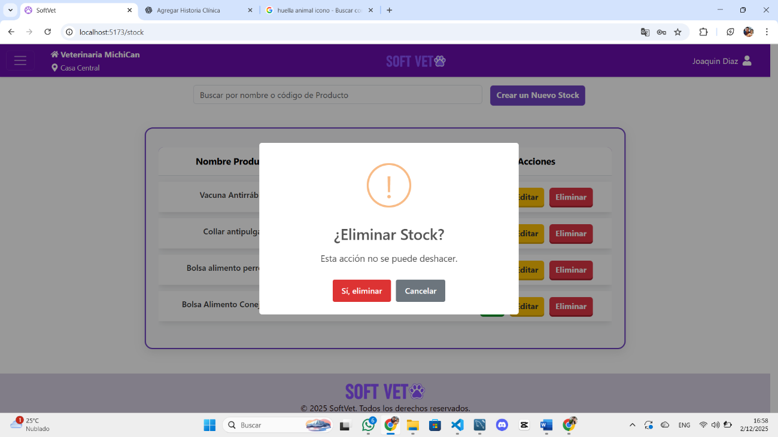

11. ESPECIES

11.1 Ver Especies:
En la sección de Especies, el sistema permite gestionar las categorías taxonómicas de los pacientes. Este módulo es fundamental para organizar la base de datos y personalizar las opciones de registro en la ficha de cada mascota.
Búsqueda y Organización: Mediante el buscador superior, el usuario puede localizar una categoría específica por su Nombre de Especie. Al igual que en el resto del sistema, la tabla cuenta con paginación para facilitar la lectura cuando el catálogo sea extenso.
Información en Pantalla:
- N°: Identificador único de la especie en la base de datos.
- Nombre Especie: Denominación de la categoría (ej. Perro, Gato, Reptil).
Acciones Disponibles:
- Crear una nueva Especie (Púrpura): Ubicado en la parte superior derecha, permite incorporar nuevos tipos de animales al catálogo de la veterinaria.
- Ver (Verde): Permite visualizar la información de la especie seleccionada.
- Editar (Amarillo): Habilita la corrección de nombres o términos de las categorías existentes.
- Eliminar (Rojo): Permite quitar una especie del listado mediante una confirmación de seguridad.
Al interactuar con estos botones, se desplegará una ventana modal para gestionar los cambios de manera rápida y sencilla.
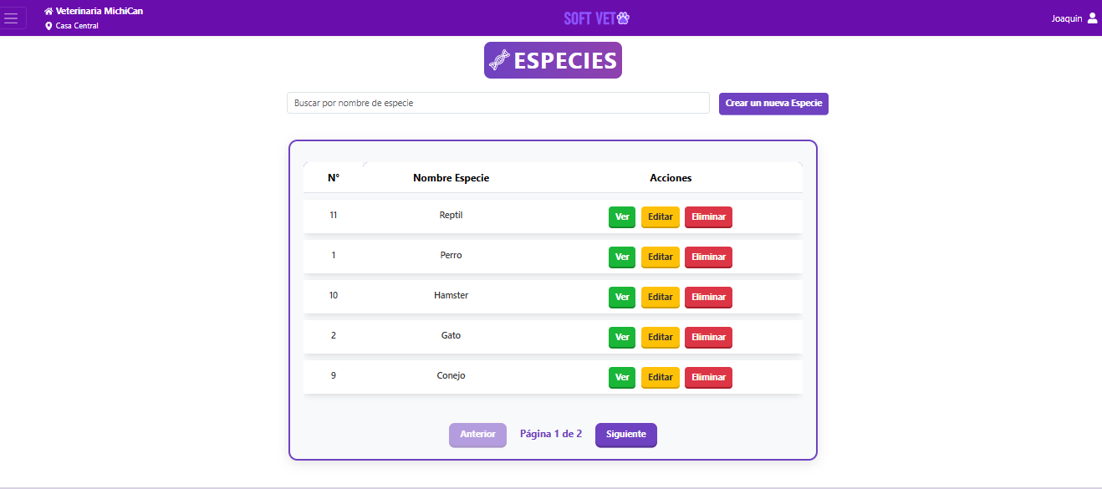

11.2 Ver una Especie:
Al presionar el botón verde "Ver", se abrirá una ventana emergente que permite visualizar el nombre de la categoría seleccionada de forma clara y aislada.
Detalle en pantalla:
- Especie: Muestra el nombre oficial registrado en el sistema (ej. Reptil, Perro, Gato).
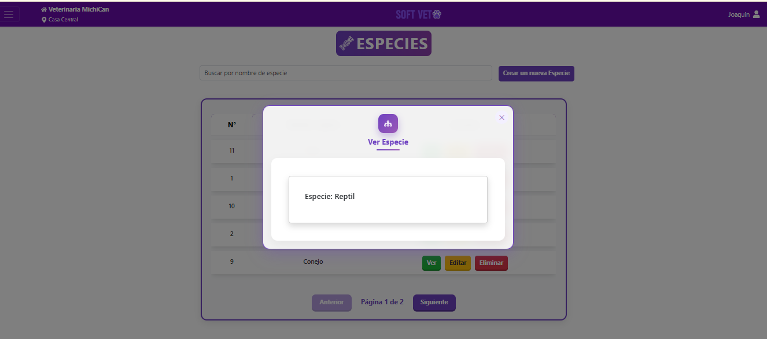

11.3 Crear una nueva Especie:
Al presionar el botón púrpura "Crear un nueva Especie", se abrirá una ventana emergente para incorporar una nueva categoría taxonómica al sistema.
Procedimiento de carga:
- Nombre: Ingrese el nombre de la especie (ej. Reptil, Ave, Equino). Se recomienda utilizar nombres claros y en singular para mantener la estética de los selectores en el resto del software.
Finalización:
- Guardar: Al presionar este botón púrpura, la nueva especie quedará registrada y aparecerá automáticamente como una opción disponible al momento de dar de alta o editar una mascota.
- Cancelar: Presione este botón o la "X" para cerrar el modal sin aplicar cambios.
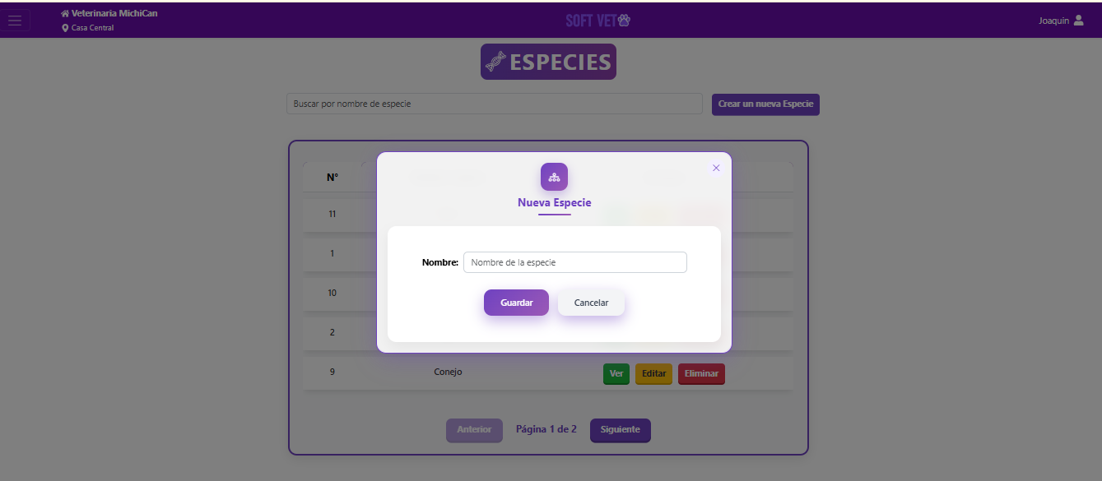

11.4 Editar una Especie:
Al presionar el botón amarillo "Editar", se desplegará una ventana modal que permite modificar el nombre de la especie seleccionada.
Campos de edición:
- Nombre: Permite corregir errores ortográficos o actualizar la denominación de la especie. Al realizar este cambio, el nombre actualizado se reflejará de manera automática en todos los registros de mascotas asociados y en los selectores del sistema.
Finalización:
- Guardar Cambios: Presione este botón púrpura para confirmar la actualización en la base de datos.
- Cancelar: Presione este botón o la "X" en la esquina superior derecha para cerrar la ventana sin guardar las modificaciones.
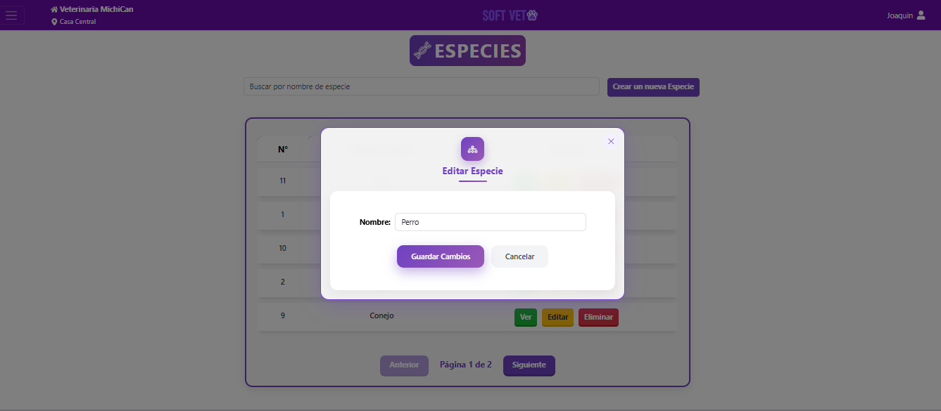

11.5 Eliminar una Especie:
Al presionar el botón 'Eliminar' (color rojo), se desplegará una ventana de confirmación para evitar borrados accidentales.
• Confirmación: El sistema lanzará una advertencia preguntando: '¿Eliminar Especie?'.
• Si, eliminar: Al confirmar, el registro se borrará permanentemente de la base de datos. Si la operación es exitosa, aparecerá un mensaje de confirmación.
Si no está seguro o presionó el botón por error, elija 'Cancelar' para mantener el registro intacto

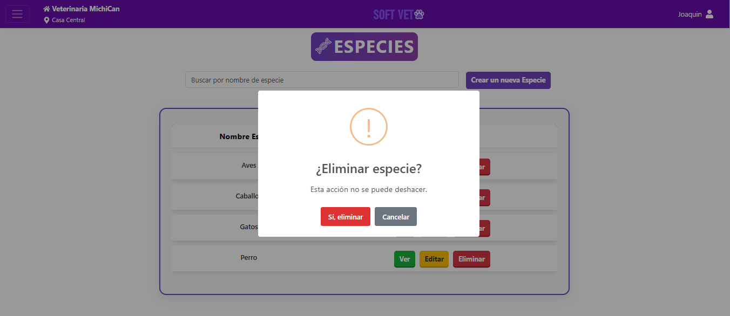

12. RAZAS

12.1 Ver Razas:
En la sección de Razas, el sistema permite administrar las subcategorías específicas de cada especie. Este módulo es clave para detallar la información fenotípica de los pacientes, permitiendo una clasificación más precisa dentro de la ficha médica de la mascota.
Búsqueda y Organización: Mediante el buscador superior, el usuario puede localizar una categoría específica por su Nombre. Al igual que en el resto del sistema, la tabla cuenta con paginación en la parte inferior para facilitar la navegación y asegurar una lectura fluida de los registros.
Información en Pantalla:
- N°: Identificador único de la raza en la base de datos.
- Nombre: Denominación específica de la raza (ej. Canario, Periquito, Loro Gris Africano).
Acciones Disponibles:
- Crear una nueva raza (Púrpura): Ubicado en la parte superior derecha, permite incorporar nuevas variedades al catálogo del sistema.
- Ver (Verde): Permite visualizar la información detallada de la raza seleccionada.
- Editar (Amarillo): Habilita la actualización o corrección del nombre de las razas existentes.
- Eliminar (Rojo): Permite quitar una raza del listado mediante una ventana de confirmación de seguridad para evitar borrados accidentales.
Al interactuar con estos botones, se desplegará una ventana modal que permite gestionar los cambios de manera rápida y sencilla, sin necesidad de abandonar la vista principal.
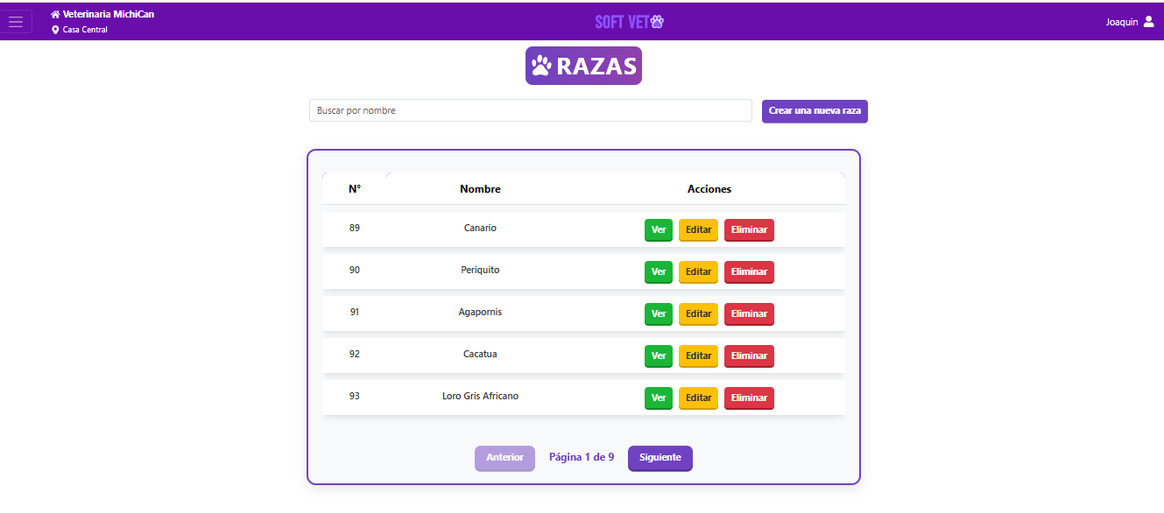

12.2 Ver una sola Raza:
Al seleccionar la acción Ver (Verde) en el listado, el sistema despliega una ventana modal con la información detallada del registro seleccionado. Esta vista permite confirmar la correcta asociación de los datos sin realizar modificaciones.
Información en Pantalla:
- Nombre: Muestra la denominación específica de la raza registrada (ej. Canario).
- Especie: Indica la categoría taxonómica superior a la que pertenece la raza (ej. Aves), asegurando que la mascota sea clasificada correctamente dentro del sistema.
Esta ventana cuenta con un botón de cierre (X) en la esquina superior derecha, permitiendo al usuario regresar rápidamente a la vista principal de Razas para continuar con la gestión.
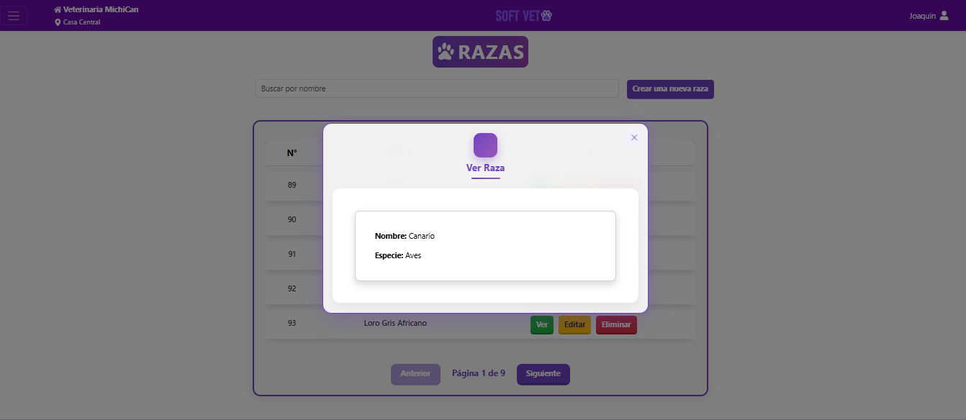

12.3 Crear una nueva Raza:
Al presionar el botón Crear una nueva raza (Púrpura), el sistema despliega una ventana modal con un formulario diseñado para la carga precisa de nuevos registros en la base de datos.
Campos del Formulario:
- Nombre: Campo de texto donde se debe ingresar la denominación de la nueva raza (ej. Siames, Ovejero Alemán).
- Especie: Menú desplegable que permite seleccionar la especie a la que pertenece la raza. Esta selección es obligatoria para mantener la integridad relacional del sistema, vinculando la raza con su categoría (ej. Felinos, Caninos).
Opciones de Finalización:
- Guardar (Morado): Procesa la información enviándola a la base de datos y actualiza el listado principal automáticamente.
- Cancelar (Gris): Cierra la ventana modal sin salvar los cambios, permitiendo al usuario retomar la navegación principal.
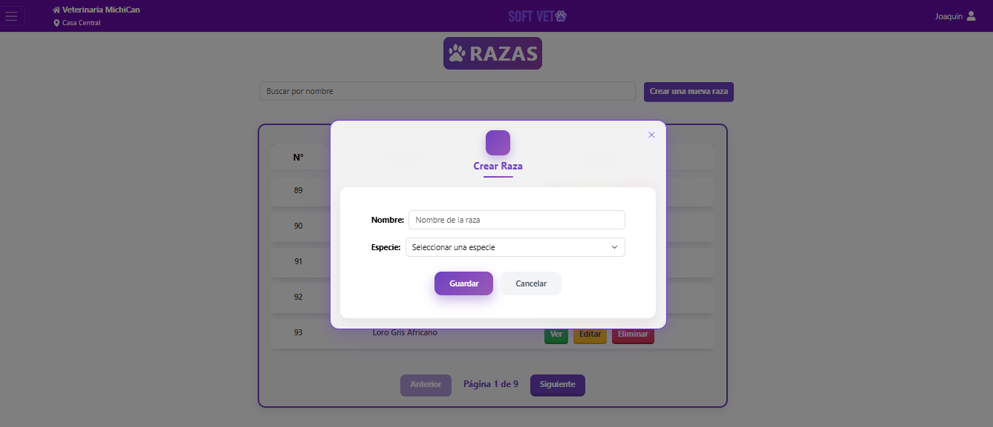

12.4 Editar una nueva Raza:
Al seleccionar la acción Editar (Amarillo), el sistema abre una ventana modal que permite modificar la información de un registro ya existente. A diferencia de la creación, este formulario aparece precargado con los datos actuales de la raza seleccionada.
Campos Editables:
- Nombre: Permite corregir o actualizar la denominación de la raza.
- Especie: Permite reasignar la raza a una especie diferente mediante el menú desplegable, en caso de que haya sido categorizada incorrectamente.
Opciones de Finalización:
- Guardar (Morado): Aplica los cambios realizados y actualiza la información en la base de datos de manera inmediata.
- Cancelar (Gris): Cierra la ventana sin aplicar ninguna modificación, manteniendo los datos originales del registro.
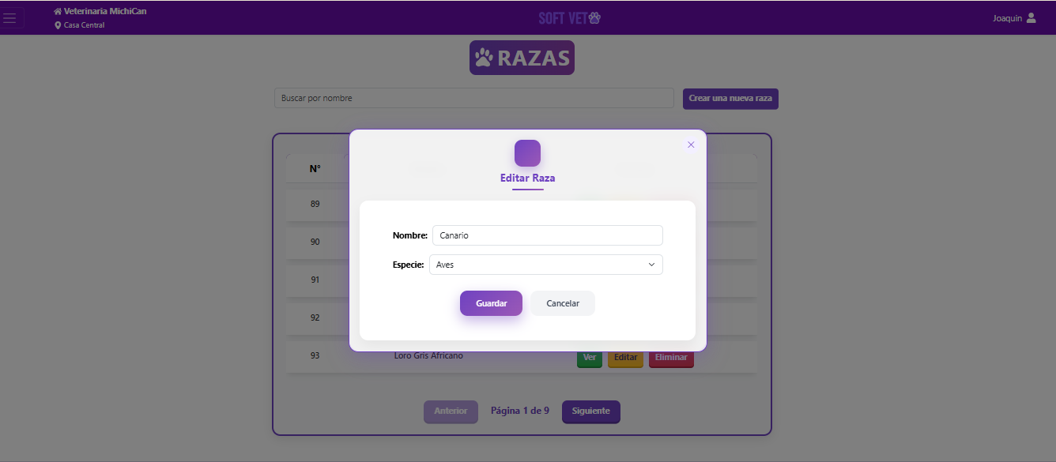

12.5 Eliminar una Raza:
Al presionar el botón 'Eliminar' (color rojo), se desplegará una ventana de confirmación para evitar borrados accidentales.
• Confirmación: El sistema lanzará una advertencia preguntando: '¿Eliminar Raza?'.
• Si, eliminar: Al confirmar, el registro se borrará permanentemente de la base de datos. Si la operación es exitosa, aparecerá un mensaje de confirmación.
Si no está seguro o presionó el botón por error, elija 'Cancelar' para mantener el registro intacto

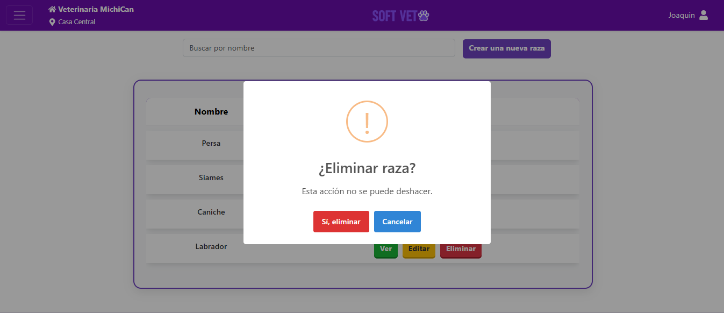

13. TURNOS

13.1 Ver turnos:
El módulo de Turnos permite organizar y supervisar la agenda de consultas de la veterinaria. Es una herramienta central para la planificación diaria, permitiendo un seguimiento eficaz desde la programación de la cita hasta la atención del paciente.
Búsqueda y Organización: A través del buscador superior, el usuario puede localizar citas específicas ingresando el Nombre del Cliente. La tabla organiza los registros de forma cronológica para facilitar la lectura de la agenda.
Información en Pantalla:
- N°: Identificador correlativo del turno en el sistema.
- Nombre Cliente: Nombre del propietario que solicitó la cita.
- Fecha: Fecha programada para la consulta (ej. 2026-04-27).
- Hora: Horario asignado para la atención.
- Estado: Indica la situación actual del turno (ej. Pendiente, Atendido o Cancelado), permitiendo identificar rápidamente las tareas pendientes del día.
Acciones Disponibles:
- Crear un nuevo Turno (Púrpura): Botón ubicado en la parte superior derecha que permite registrar una nueva cita en la agenda.
- Ver (Verde): Permite acceder a los detalles específicos del turno seleccionado.
- Editar (Amarillo): Habilita la modificación de datos, como el cambio de horario, fecha o estado del turno según la necesidad de la clínica o el cliente.

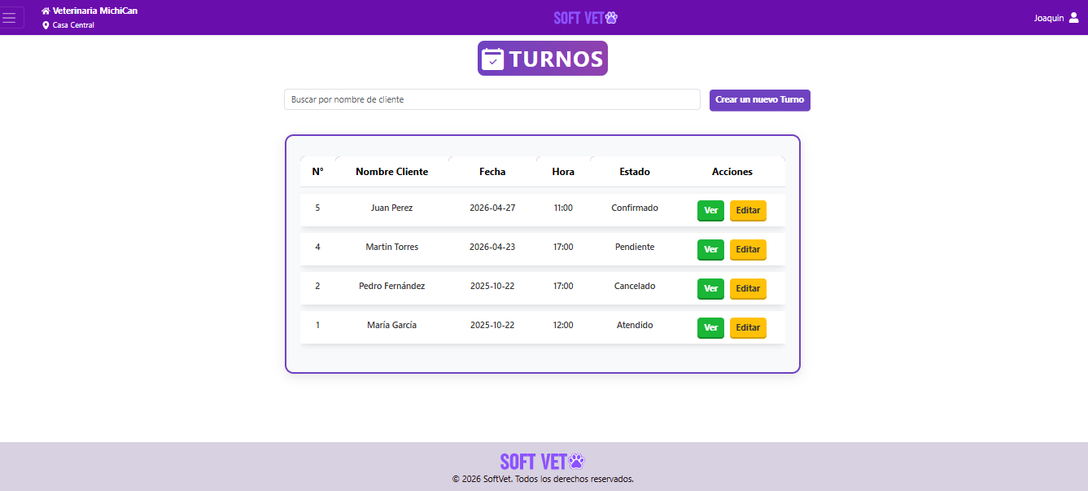

13.2 Ver un Turno:
Al seleccionar la acción Ver (Verde), el sistema despliega una ventana modal con la información completa de la cita programada. Esta vista es esencial para que el personal pueda conocer los detalles específicos antes de iniciar la atención médica.
Información en Pantalla:
- Cliente: Nombre del propietario de la mascota.
- Mascota: Nombre del paciente que recibirá la atención.
- Fecha y Hora: Indica el momento exacto programado para la cita.
- Estado: Situación actual del turno (ej. Confirmado).
- Motivo: Breve descripción del servicio o consulta a realizar (ej. Vacuna quíntuple).
- Empleado: Nombre del profesional o administrativo encargado de gestionar o atender el turno.
Esta ventana permite una lectura rápida y organizada de todos los datos vinculados, asegurando que el veterinario tenga el contexto necesario del paciente y el motivo de su visita. Para regresar a la vista general, se puede utilizar el botón de cierre (X) en la esquina superior derecha.
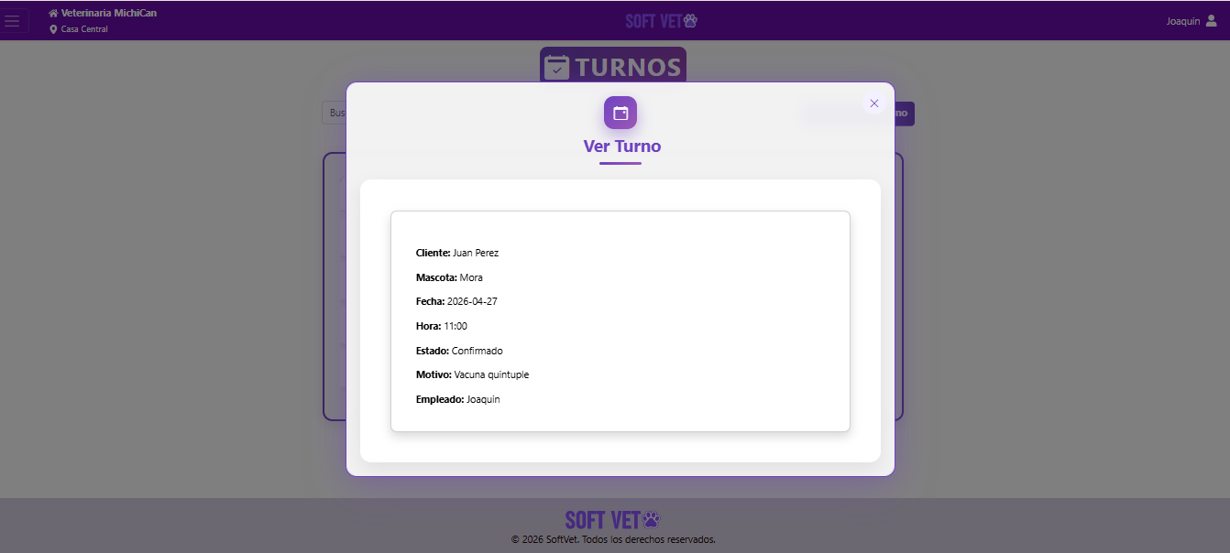

13.3 Crear un Nuevo Turno:
Al presionar el botón Crear un nuevo Turno (Púrpura), se despliega una ventana modal con el formulario necesario para registrar una cita en la agenda. Este proceso está diseñado para vincular de manera rápida al cliente con su mascota y el servicio requerido.

Campos del Formulario:
- Cliente: Menú desplegable para seleccionar al propietario que solicita el turno.
- Mascota: Menú desplegable que permite elegir al paciente específico (una vez seleccionado el cliente, el sistema filtra las mascotas asociadas a él).
- Fecha y Hora: Campos para establecer el día y el horario exacto de la atención.
- Motivo: Campo de texto para describir brevemente el tipo de consulta o tratamiento (ej. Control, Desparasitación).
- Empleado: Permite asignar al profesional o administrativo responsable de la gestión o atención del turno.
Opciones de Finalización:
- Guardar (Morado): Valida los datos y confirma la reserva, haciendo que el turno aparezca inmediatamente en el listado principal de la agenda.
- Cancelar (Gris): Cierra el formulario y descarta la información ingresada sin realizar cambios en el sistema.
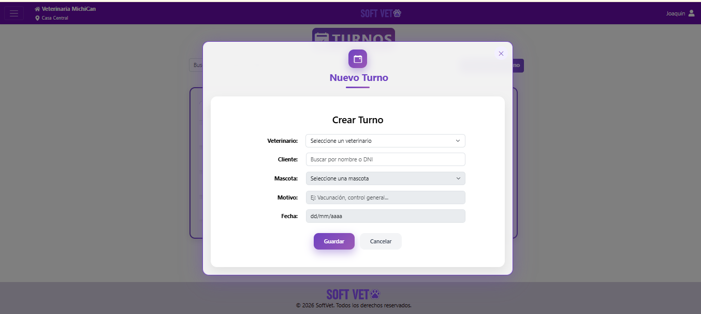

13.4 Editar un Turno:
Al seleccionar la acción Editar (Amarillo), el sistema despliega una ventana modal que permite modificar los datos de una cita previamente registrada. Esta función es clave para gestionar cambios de último momento en la agenda o actualizar el estado de la atención.
Campos Editables:
- Cliente y Mascota: Permite corregir la vinculación en caso de un error en la carga inicial.
- Fecha y Hora: Habilita la reprogramación del turno según la disponibilidad de la veterinaria o la necesidad del cliente.
- Motivo: Permite actualizar o ampliar la descripción de la consulta.
- Empleado: Facilita la reasignación del profesional responsable de la atención.
- Estado: Campo fundamental para el seguimiento de la agenda, donde se puede actualizar la situación del turno (ej. de "Pendiente" a "Atendido" o "Cancelado").
Opciones de Finalización:
- Guardar (Morado): Aplica las modificaciones en la base de datos y actualiza la información en la tabla principal de turnos de manera inmediata.
- Cancelar (Gris): Cierra el formulario y mantiene los datos originales del turno sin aplicar ningún cambio.
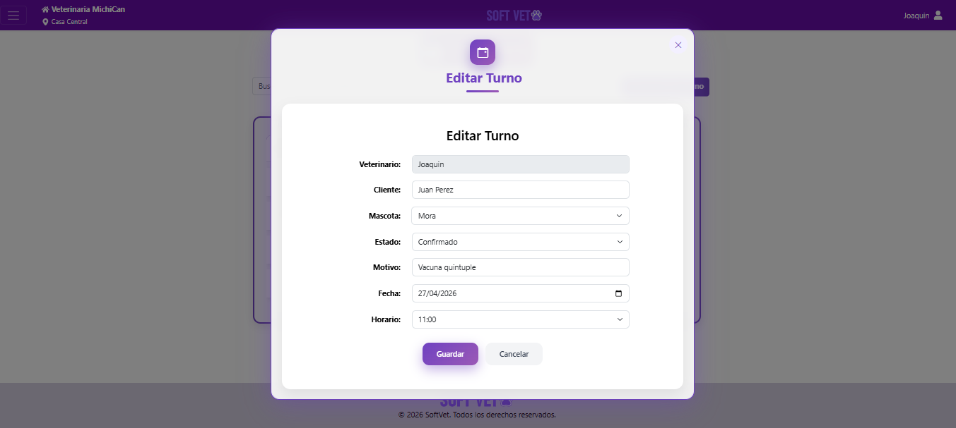

14. CATEGORIAS

14.1 Ver Categorías:
El módulo de Categorías permite organizar los productos y suministros de la veterinaria en grupos lógicos. Esta sección es fundamental para mantener un inventario ordenado y facilitar la búsqueda de artículos según su naturaleza (insumos médicos, alimentos, etc.).
Búsqueda y Organización: A través del buscador central, el usuario puede filtrar rápidamente las categorías existentes por su Nombre. La tabla muestra los registros de manera clara, permitiendo una administración ágil del catálogo.
Información en Pantalla:
- N°: Identificador único y correlativo de la categoría en el sistema.
- Nombre Categoría: Denominación del grupo (ej. Medicamentos, Juguetes, Alimentos, Accesorios).
Acciones Disponibles:
- Crear una nueva Categoría (Púrpura): Ubicado en la parte superior derecha, abre el formulario para dar de alta una nueva clasificación en el sistema.
- Ver (Verde): Permite visualizar la información de la categoría seleccionada en una ventana modal.
- Editar (Amarillo): Habilita la modificación del nombre de la categoría para corregir errores o actualizar términos.
- Eliminar (Rojo): Permite remover una categoría del listado. Al igual que en otros módulos, esta acción requiere una confirmación para asegurar la integridad de los datos.

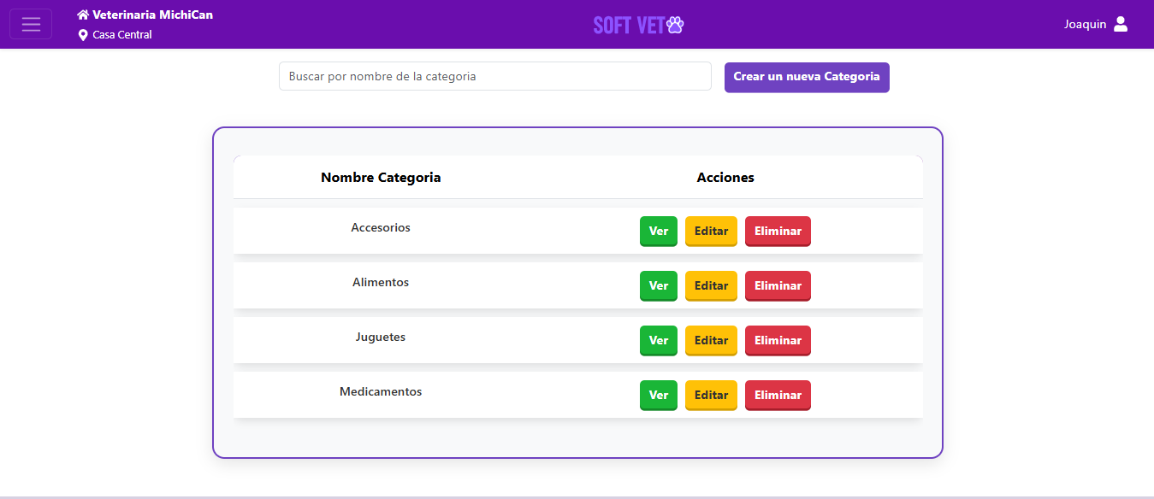

14.2 Ver una Categoría:
Al seleccionar la acción Ver (Verde), el sistema abre una ventana modal que muestra de forma aislada la información del registro seleccionado. Esta vista es de solo lectura y sirve para confirmar los datos antes de realizar cualquier otra operación.
Información en Pantalla:
- Categoría: Muestra el nombre asignado a la clasificación (ej. Medicamentos).
Esta ventana incluye un botón de cierre (X) en el margen superior derecho para retornar rápidamente al listado general de categorías.

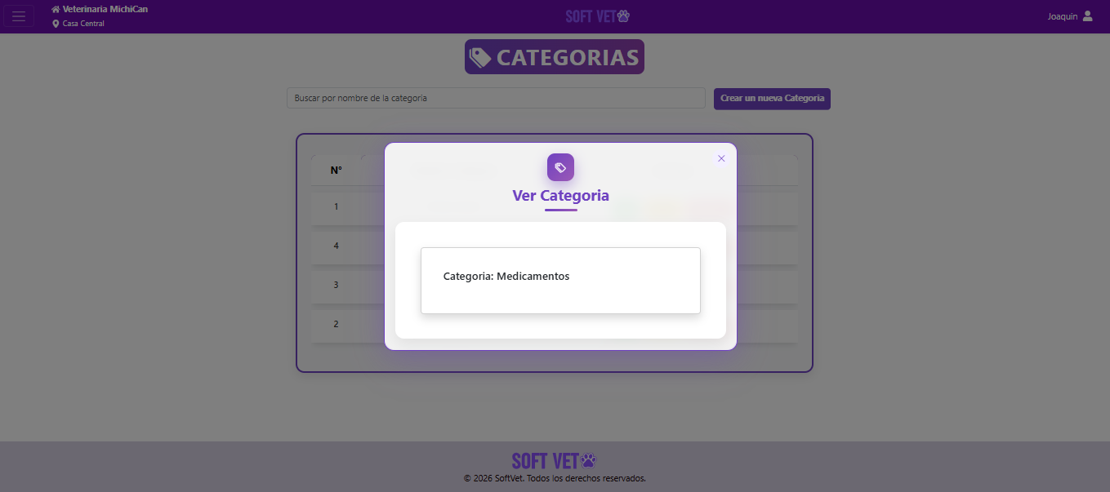

14.3 Crear una nueva Categoría:
Al pulsar el botón Crear un nueva Categoría (Púrpura), se abrirá una ventana modal con el formulario simplificado para dar de alta una nueva clasificación en el inventario del sistema.
Campos del Formulario:
- Nombre: Campo de texto destinado a ingresar la denominación de la nueva categoría (ej. Higiene, Accesorios, Medicamentos). Es importante utilizar nombres claros para facilitar la organización posterior de los productos.
Opciones de Finalización:
- Guardar (Morado): Almacena la nueva categoría en la base de datos y actualiza el listado principal de forma inmediata.
- Cancelar (Gris): Cierra el formulario y descarta el nombre ingresado, regresando a la tabla principal sin realizar cambios.
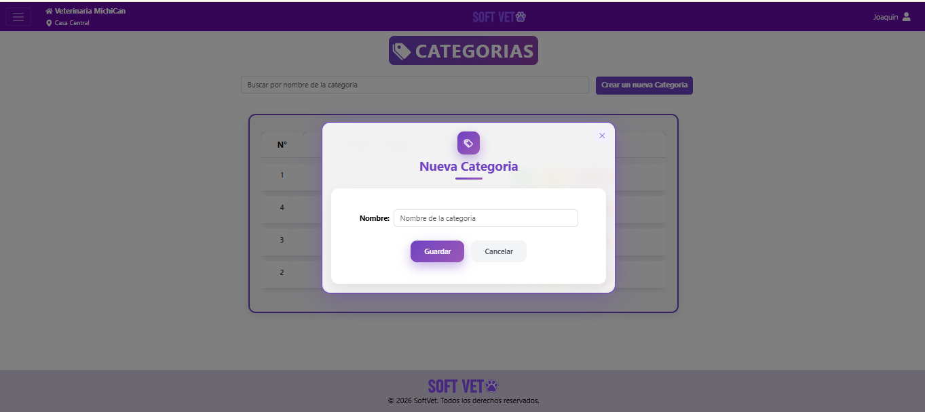

14.4 Editar una Categoría:
Al seleccionar la acción Editar (Amarillo), el sistema habilita una ventana modal para modificar una categoría ya existente. Esta función permite corregir errores de escritura o renombrar grupos de productos según las necesidades de la veterinaria.
Campos Editables:
- Nombre: Campo de texto precargado con el nombre actual de la categoría (ej. Juguetes), permitiendo su edición directa.
Opciones de Finalización:
- Guardar Cambios (Morado): Valida y registra la nueva denominación en la base de datos, actualizando automáticamente todas las referencias vinculadas a esta categoría en el sistema.
- Cancelar (Gris): Cierra la ventana sin aplicar modificaciones, preservando el nombre original del registro.
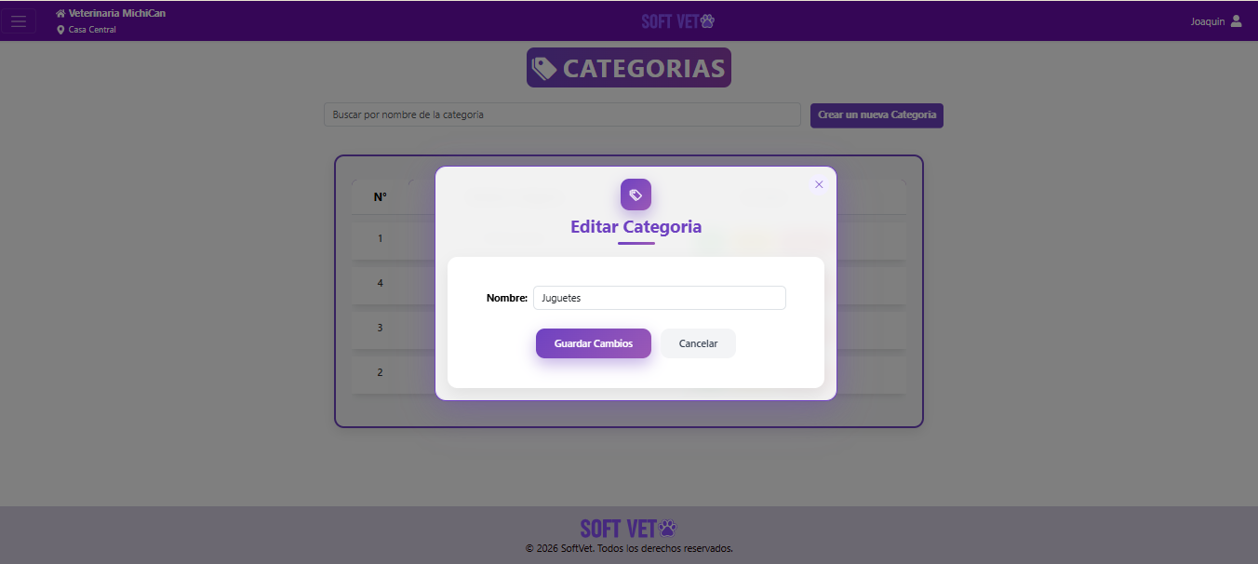

14.5 Eliminar una Categoría:
Al presionar el botón 'Eliminar' (color rojo), se desplegará una ventana de confirmación para evitar borrados accidentales.
• Confirmación: El sistema lanzará una advertencia preguntando: '¿Eliminar Categoría?'.
• Si, eliminar: Al confirmar, el registro se borrará permanentemente de la base de datos. Si la operación es exitosa, aparecerá un mensaje de confirmación.
Si no está seguro o presionó el botón por error, elija 'Cancelar' para mantener el registro intacto
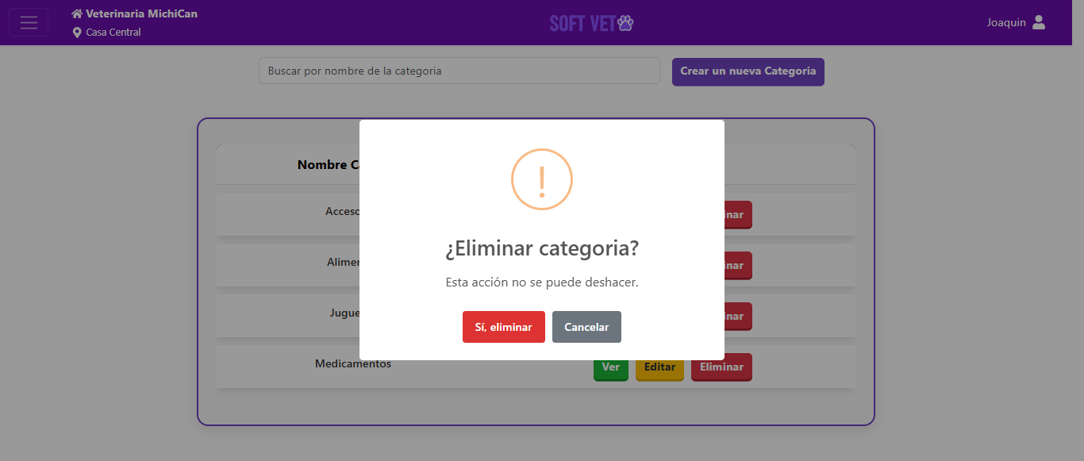

15. INFORMES
La sección de Informes proporciona una visión estratégica del desempeño de la veterinaria mediante el análisis de datos históricos. Este módulo centraliza reportes clave que permiten supervisar la actividad comercial y operativa del sistema SoftVet de manera rápida y visual.
Organización de los Reportes: La interfaz presenta tres categorías principales de análisis, accesibles mediante tarjetas interactivas:
- Ventas por Fecha: Permite consultar el volumen total de transacciones comerciales realizadas en el establecimiento. Es ideal para realizar balances contables y auditorías de ingresos seleccionando un rango de fechas específico.
- Turnos por Fecha: Facilita la obtención de estadísticas sobre la demanda de servicios médicos. Permite visualizar cuántas citas fueron otorgadas y atendidas en un periodo determinado, ayudando a optimizar la organización del personal.
- Empleado con Más Ventas: Una herramienta de gestión de recursos humanos que identifica al colaborador con mejor desempeño comercial. Este informe es clave para reconocer la productividad del equipo y analizar las tendencias de venta interna.
Al interactuar con cualquiera de estas opciones, el sistema dirigirá al usuario a una vista detallada donde podrá aplicar filtros específicos y visualizar los resultados del reporte seleccionado.

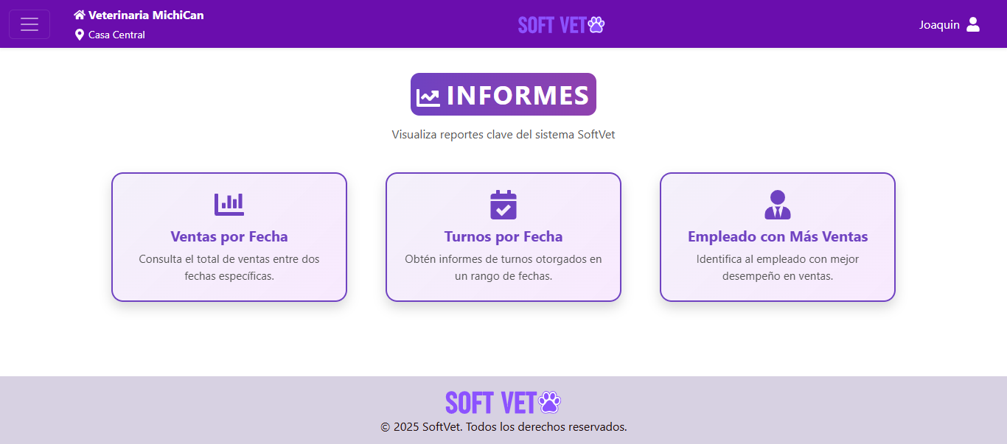

15.1 Cómo solicitar un Informe de Ventas:
Al hacer clic en la tarjeta Ventas por Fecha, el sistema mostrará la ventana emergente Informe de Ventas donde deberá especificar los criterios para la consulta
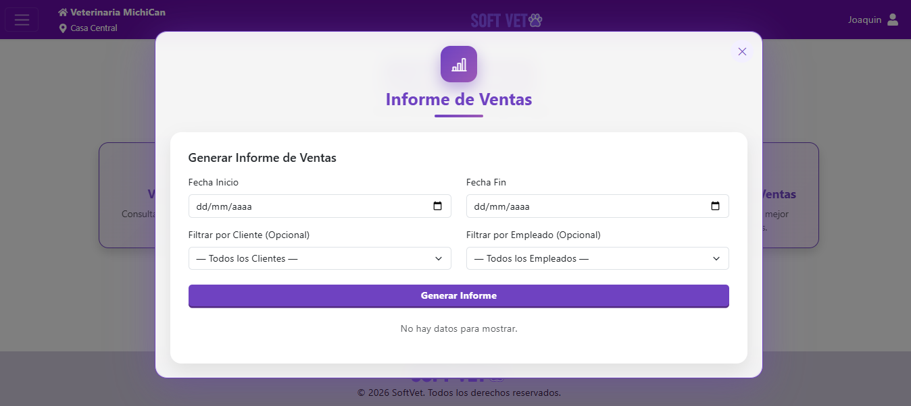

- Definir el Período: Ingrese las fechas de inicio y fin para la consulta. Si no se ingresan las fechas, el sistema no podrá generar el informe.
- Ajustar Filtros (Opcional): Si lo necesita, seleccione un Cliente o un Empleado para refinar los datos. Si desea el total general, deje estos campos en su configuración por defecto ("--- Todos los Clientes/Empleados ---").
- Ejecutar: Haga clic en el botón Generar Informe.
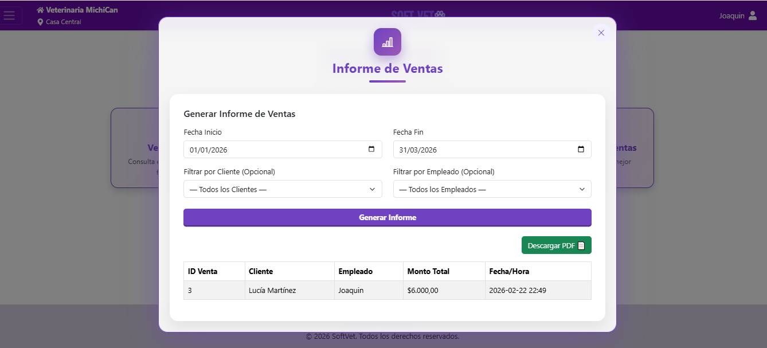
Consejo: Si el sistema muestra el mensaje "No hay datos para mostrar", verifique que las fechas sean correctas y que existan ventas registradas en ese período con los filtros seleccionados.
Exportación de Datos:
- Descargar PDF (Verde): El sistema permite generar un documento digital con los resultados obtenidos, facilitando su impresión o envío para cierres de caja y reportes contables externos.

15.2 Como solicitar Turnos por Fecha:
El módulo de Gestión de Turnos de SoftVet es una herramienta esencial para la organización diaria de la veterinaria, permitiendo la correcta distribución de la carga de trabajo del personal veterinario y la optimización de la atención al cliente.
Este proceso le permite:
- Agendar y registrar citas de forma rápida para cualquier cliente y mascota.
- Asignar el turno a un profesional específico.
- Garantizar que cada paciente reciba el tiempo de atención necesario sin generar esperas innecesarias.
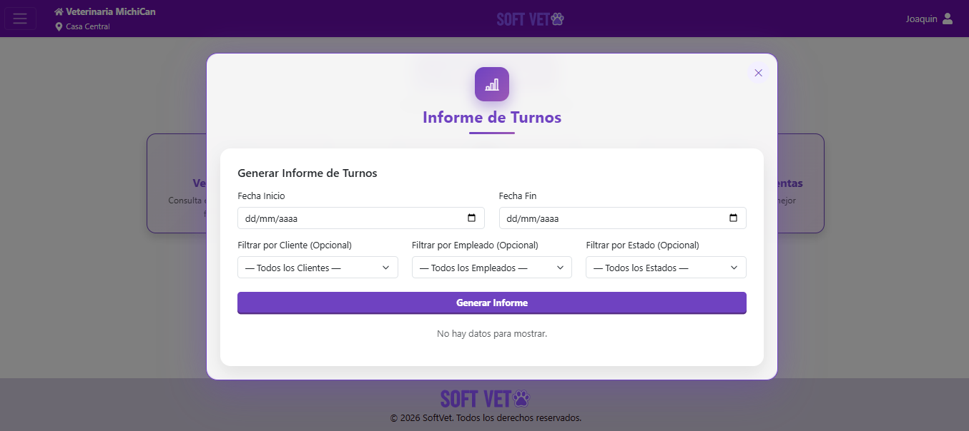

- Definir el Período: Ingrese obligatoriamente la Fecha de Inicio y la Fecha de Fin del período que desea analizar.
- Ajustar Filtros: Utilice los menús desplegables opcionales (Cliente, Empleado, Estado) si desea acotar la búsqueda a un grupo específico. Si desea el total de turnos del período, mantenga todos los filtros en su opción por defecto ("--- Todos los Clientes/Empleados/Estado ---").
- Ejecutar: Presione el botón Generar Informe.
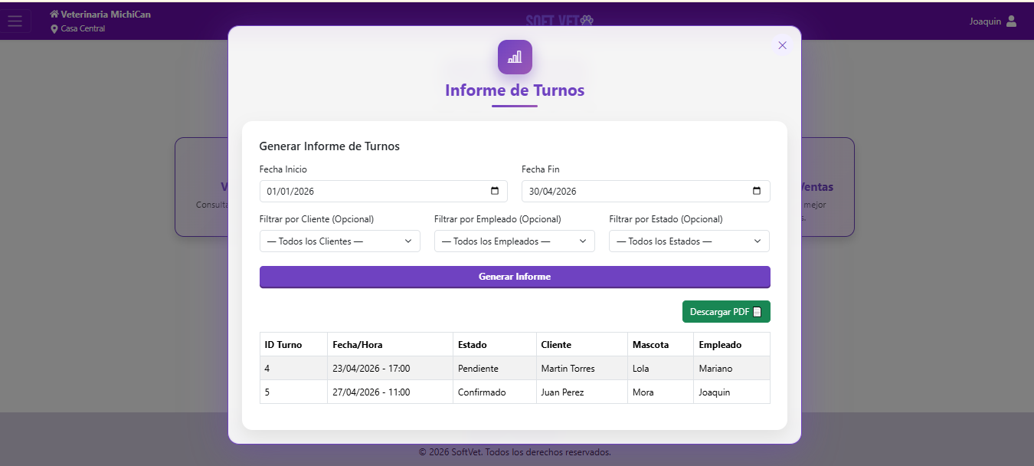
Importante: Si tras presionar "Generar Informe" aparece el mensaje "No hay datos para mostrar", significa que no se registraron turnos en el período o con los filtros seleccionados.
Exportación de Datos:
- Descargar PDF (Verde): El sistema permite generar un documento digital con los resultados obtenidos, facilitando su impresión o envío para cierres de caja y reportes contables externos.

15.3 Como solicitar Empleados con más Ventas:
Esta sección del módulo de Informes es crucial para la evaluación del rendimiento y la gestión del talento en Veterinaria MichiCan.
El reporte de Empleado con Más Ventas le permite identificar rápidamente qué colaborador ha generado el mayor volumen de ventas dentro de un período específico.
Este informe es útil para:
- Reconocimiento y Recompensas: Identificar al personal de ventas destacado.
- Análisis de Desempeño: Comparar la productividad de los empleados.
- Toma de Decisiones: Orientar programas de capacitación o incentivos.
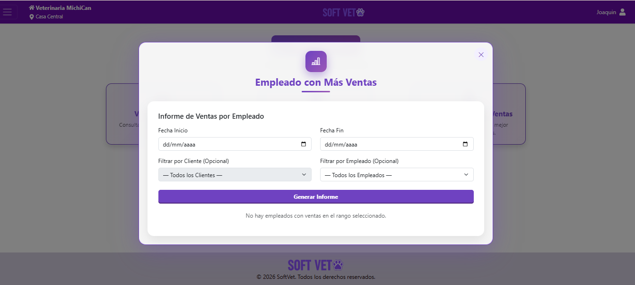
- Definir el Período: Ingrese la Fecha de Inicio y la Fecha de Fin del período de evaluación.
- Ajustar Filtros (Opcional): Aplique filtros por Cliente o Empleado solo si necesita un análisis muy específico.
- Ejecutar: Haga clic en el botón Generar Informe.
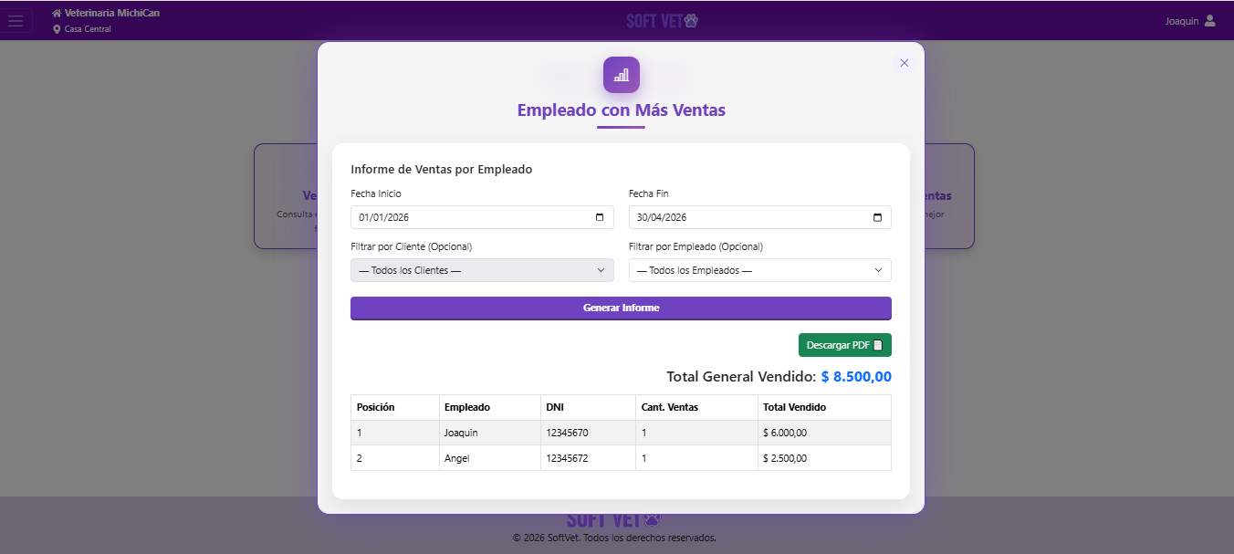
Resultado: El sistema calculará el total de ventas para cada empleado dentro del rango de fechas y presentará al colaborador que haya alcanzado el mayor monto.
Importante: Si tras presionar "Generar Informe" aparece el mensaje "No hay empleados con ventas en el rango seleccionado", significa que no se registraron ventas en el período o con los filtros seleccionados.
Exportación de Datos:
Descargar PDF (Verde): El sistema permite generar un documento digital con los resultados obtenidos, facilitando su impresión o envío para cierres de caja y reportes contables externos.

16. AUDITORIAS
El módulo de Auditorías es una herramienta de supervisión avanzada diseñada para rastrear cada movimiento realizado dentro del sistema. Esta sección permite a los usuarios con rol de Administrador fiscalizar las acciones ejecutadas, garantizando la integridad de la información y la transparencia en la gestión del personal.

Interfaz de Control de Auditorías
Al ingresar, el administrador encontrará una central de búsqueda y filtrado diseñada para localizar eventos específicos en el historial del sistema.

Herramientas de Filtrado y Búsqueda:
- Rango de Fechas: Permite delimitar la búsqueda seleccionando una fecha de inicio (Desde) y una fecha de fin (Hasta).
- Accesos Rápidos: Dispone de botones para cargar automáticamente los registros del "Último día" o de los "Últimos 3 días", agilizando la revisión de eventos recientes.
- Buscador Inteligente: Una barra de búsqueda avanzada que permite filtrar los resultados por módulo (ej. Ventas, Clientes), acción (ej. Crear, Eliminar) o por el nombre del empleado responsable.
- Acciones de Tabla:
  - Botón Buscar (Lupa): Procesa los filtros seleccionados para mostrar la información.
  - Botón Limpiar (Papelera): Restablece todos los filtros de fecha y búsqueda.
  - Exportar a Excel (Verde): Permite descargar el reporte de auditoría generado en formato de hoja de cálculo para análisis externos o archivos contables.
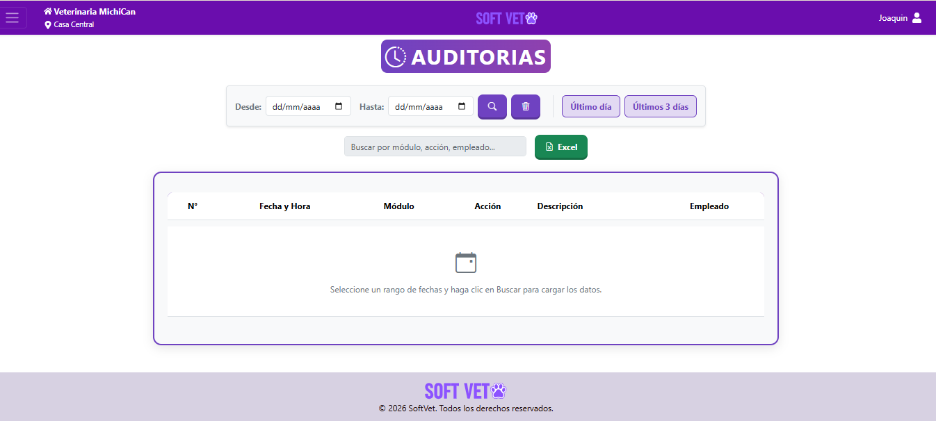

Detalle de la Tabla de Resultados:
Una vez cargados los datos, la tabla desglosa la siguiente información:
- N°: Índice correlativo del evento.
- Fecha y Hora: Momento exacto en que se produjo la actividad.
- Módulo: Sección del sistema donde ocurrió la acción (Mascotas, Ventas, etc.).
- Acción: Tipo de operación realizada (Alta, Modificación, Baja, Login).
- Descripción: Detalle específico de la operación (ej. "Se eliminó al cliente Juan Pérez").
- Empleado: Identificación del usuario que realizó la acción.
Seguridad de Acceso: Por motivos de seguridad, este módulo es invisible para roles de Veterinario o Recepcionista. Solo el Administrador general posee las credenciales para visualizar este historial.
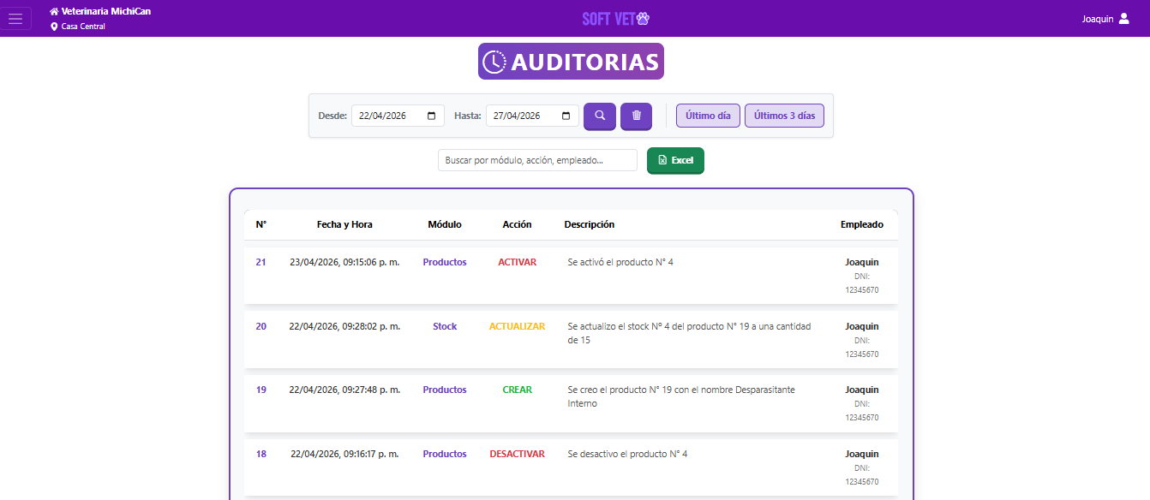

17. Soluciones de problemas frecuentes
- No puedo iniciar sesión:
Posibles causas y soluciones:
- Verifique que el usuario y la contraseña estén correctamente ingresados.
- Asegúrese de que mayúsculas y minúsculas estén correctamente utilizadas.
- Si olvidó su contraseña, contáctese con el administrador.
- Verifique que su conexión a Internet esté activa.

- No se guarda un registro:
Posibles causas y soluciones:
- Revise que todos los campos obligatorios estén completos.
- Compruebe que los datos ingresados cumplan con los formatos esperados (por ejemplo: correo válido, número de teléfono, etc.).
- Si el mensaje de error indica un dato duplicado, verifique que no exista previamente un registro similar.
- Actualice la página y vuelva a intentarlo.

- El sistema no carga
Posibles causas y soluciones:
- Compruebe su conexión a Internet.
- Actualice el navegador a la versión más reciente.
- Limpie la caché y cookies del navegador.
- Intente ingresar desde otro navegador compatible (Chrome o Firefox).
- No puedo ver un empleado, mascota o cliente
Posibles causas y soluciones:
- Revise si tiene activado algún filtro (por nombre, estado, etc.) que esté ocultando el registro.
- Verifique los permisos de usuario asignados a su rol; algunos perfiles tienen restricciones para ver determinados datos.
- Actualice la página para recargar el contenido.
- Compruebe que el registro no haya sido eliminado.

